“БДЖ – ПЪТНИЧЕСКИ ПРЕВОЗИ” ЕООД
цЕНТРАЛНО УПРАВЛЕНИЕ
ул. “Иван Вазов” № 3, София 1080, България
тел.: (+359 2) 932 41 90
факс: (+359 2) 987 88 69
bdz_passengers@bdz.bg
www.bdz.bg

Д О К У М Е Н Т А Ц И Я

ЗА УЧАСТИЕ В ОТКРИТА ПРОЦЕДУРА ПО ЗАКОНА ЗА ОБЩЕСТВЕНИТЕ ПОРЪЧКИ /ЗОП/ ЗА ВЪЗЛАГАНЕ НА ОБЩЕСТВЕНА ПОРЪЧКА С ПРЕДМЕТ:

„СЪБИРАНЕ И СЪХРАНЕНИЕ НА ИНКАСО ЗА НУЖДИТЕ НА „БДЖ – ПЪТНИЧЕСКИ ПРЕВОЗИ” ЕООД, ЗА ПЕРИОД ОТ ЕДНА ГОДИНА”

СЪДЪРЖАНИЕ

- Решение за откриване на процедурата № ...... /.........2016 г.
- Обявление за обществената поръчка.
3. Условия за участие в открита процедура по ЗОП за възлагане на обществена поръчка и указания за подготовка на офертата.
4. Техническо задание за изпълнение на услугата охрана и транспортиране на ценни пратки на „БДЖ – Пътнически превози” ЕООД.

ПРИЛОЖЕНИЯ:
- Представяне на участника - Приложение № 1;
- Декларация по чл. 47, ал. 9 от ЗОП – Приложение № 1.1;
- Декларация за съгласие за участие като подизпълнител – Приложение № 2;
- Декларация за приемане условията на проекта на договор по чл.56,ал.1, т.12 от ЗОП – Приложение № 3;
- Декларация по Закона за икономическите и финансови отношения с дружествата, регистрирани в юрисдикции с преференциален данъчен режим, свързаните с тях лица и техните действителни собственици – Приложение № 4;
- Декларация за липса на свързаност с друг участник по чл. 55, ал. 7 ЗОП, както и за липса на обстоятелство по чл. 8, ал. 8, т. 2 ЗОП – Приложение № 5;
- Списък съгласно чл. 51 ,ал. 1, т. 1 от ЗОП – Приложение № 6;
- Образец на техническо предложение – Приложение № 7.1 – 7.9;
- Образец на Ценова оферта – Приложение № 8.1.-8.9;
- Проект на договор – Приложение № 9;
- Образец на банкова гаранция за участие – Приложение № 10;
- Образец на банкова гаранция за изпълнение на договор – Приложение № 11;
- Образец на декларация по чл. 33, ал. 4 от ЗОП – Приложение № 12;
- Образец на Декларация за съответствие – Приложение № 13.

УСЛОВИЯ ЗА УЧАСТИЕ В ОТКРИТА ПРОЦЕДУРА ПО ЗОП ЗА ВЪЗЛАГАНЕ НА ОБЩЕСТВЕНА ПОРЪЧКА И УКАЗАНИЯ ЗА ПОДГОТОВКА НА ОФЕРТАТА

А. Общи изисквания

Настоящата процедура се провежда в изпълнение на Решение № ….../.............. на Управителя на „БДЖ-Пътнически превози” ЕООД с предмет: “Събиране и съхранение на инкасо за нуждите на “БДЖ - Пътнически превози” ЕООД, за период от една година”:
Процедурата е разделена на 9 обособени позиции, както следва:
- Обособена позиция 1 – „Събиране и съхранение на инкасо за нуждите на ПЦ София”;
- Обособена позиция 2 – „Събиране и съхранение на инкасо за нуждите на ПЦ Дупница”;
- Обособена позиция 3 – „Събиране и съхранение на инкасо за нуждите на ПЦ Мездра”;
- Обособена позиция 4 – „Събиране и съхранение на инкасо за нуждите на ПЦ Горна Оряховица”;
- Обособена позиция 5 – „Събиране и съхранение на инкасо за нуждите на ПЦ Русе”;
- Обособена позиция 6 – „Събиране и съхранение на инкасо за нуждите на ПЦ Варна”;
- Обособена позиция 7 – „Събиране и съхранение на инкасо за нуждите на ПЦ Пловдив”;
- Обособена позиция 8 – „Събиране и съхранение на инкасо за нуждите на ПЦ Стара Загора”;
- Обособена позиция 9 – „Събиране и съхранение на инкасо за нуждите на ПЦ Бургас”;

Участниците могат да подават оферти за участие за една или за всички обособени позиции от процедурата.

І. Участниците са длъжни да съблюдават сроковете и условията, посочени в обявлението, решението и документацията за участие в процедурата. За неуредените въпроси в настоящата документация се прилагат разпоредбите на ЗОП и ППЗОП.

ІІ. Разходите, свързани с изготвянето и подаването на офертите, са за сметка на участниците. Възложителят при никакви условия няма да участва в тези разходи, независимо от начина на провеждане или изхода на процедурата.

ІІІ. Участниците се представляват от законните си представители или от лица, изрично упълномощени, което се доказва с нотариално заверено пълномощно.

ІV. Участници в процедурата могат да бъдат всички български или чуждестранни юридически и физически лица, както и обединения между тях, които отговарят на изискванията на ЗОП.

V. Обстоятелства, наличието на които води до отстраняване на участниците:
Обстоятелства, наличието на които води до отстраняване на участниците:
1. При наличието на обстоятелства по чл.69, ал.1 и/или чл.47, ал.1, ал. 2, т. 5 и ал.5 от ЗОП.
2. В случай, че за участник се установи, че е дружество, регистрирано в юрисдикция с преференциален данъчен режим и/или че е свързано лице по смисъла на § 1 от Допълнителните разпоредби на Търговския закон с Дружество, регистрирано в юрисдикция с преференциален данъчен режим съгласно § 1, т. 64 от Допълнителните разпоредби на Закона за корпоративното подоходно облагане.

Б. ПОДГОТОВКА НА ОФЕРТАТА
І. Общи положения
1. При подготвяне на офертата всеки участник трябва да се придържа точно към условията, обявени от Възложителя.
2. Всеки участник има право да представи само една оферта.
3. Не може да участва в откритата процедура лице, което е декларирало съгласие да участва в обединение или фигурира като подизпълнител в офертата на друг участник. Физическо или юридическо лице може да участва само в едно обединение.
4. Не се допуска представянето на варианти.

В. УКАЗАНИЯ ЗА ПОДГОТОВКА НА ОФЕРТАТА
І. Офертата се представя в запечатан непрозрачен плик от участника или от упълномощен представител лично или по пощата с препоръчано писмо с обратна разписка. Всички документи, представени на чужд език, да бъдат придружени с превод на български език, (съобрази чл.56, ал.4 от ЗОП).
Не се приема за участие и се връща незабавно на съответния участник оферта, която:
- е постъпила в незапечатан или скъсан плик;
- е постъпила с нарушена цялост;
- е постъпила след изтичане на крайния срок.

ІІ. Пликът с офертата съдържа следните отделни запечатани, непрозрачни и надписани плика, съгласно чл. 57, ал. 2 и ал. 3 от ЗОП, както следва:
а) Плик/ове №1 с надпис „Документи за подбор”;
б) Пликове № 2 с надпис „Предложение за изпълнение на поръчката” за обособена позиция № ................. /изписва се номера и наименованието на обособената позиция/ - толкова на брой Пликове № 2, за колкото обособени позиции участникът участва в процедурата /в случай, че участникът участва за деветте обособени позиции – 9 броя Пликове № 2, които не се поставят общо в един плик (съобрази чл.57, ал.3 от ЗОП)/.
в) Пликове № 3 с надпис „Предлагана цена” за обособена позиция № ................. /изписва се номер и наименованието на обособената позиция / - толкова на брой Пликове № 3, за колкото обособени позиции участникът участва в процедурата /в случай, че участникът участва за деветте обособени позиции – 9 броя Пликове № 3, които не се поставят общо в един плик (съобрази чл.57, ал.3 от ЗОП)/.

ІІ.1. Плик № 1 с надпис „Документи за подбор”
При участие за повече от една обособена позиция, Плик №1 се представя в отделни пликове за всяка от обособените позиции, съгласно изискванията на чл. 57, ал. 3 от ЗОП.
Когато документи и информация, съдържащи се в Плик №1, са еднакви за деветте обособени позиции, по които участникът участва, същите се поставят в плика с позицията с най-малък пореден номер, като това обстоятелство се отбелязва в списъка на документите, съгласно изискванията на чл. 57, ал. 3 от ЗОП.
В него се поставят следните изискуеми документи и информация:
1. Списък на документите, съдържащи се в офертата, съгласно чл. 56, ал.1, т. 14 от ЗОП, подписан от законния представител на участника или изрично упълномощено от него лице.
Документите се представят подредени в папка, по реда, описан в списъка. Списъкът се поставя най-отгоре в папката. В него трябва да са описани всички документи, съдържащи се в офертата – плик/ове № 1, плик/ове № 2 и плик/ове № 3, независимо от обстоятелството, че са поставени в различни пликове.
2. Представяне на участника, във връзка с чл.56, ал.1, т.1 от ЗОП, по приложен образец, Приложение №1 към документацията за участие, съдържащо:
а) посочване на единен идентификационен код по чл. 23 от Закона за търговския регистър, БУЛСТАТ и/или друга идентифицираща информация в съответствие със законодателството на държавата, в която участникът е установен, както и адрес, включително електронен, за кореспонденция при провеждането на процедурата;
б) декларация по чл. 47, ал. 9
в) копие на валиден лиценз за извършване на частна охранителна дейност, по смисъла на чл.2, ал.1 от Закона за частната охранителна дейност (ЗЧОД) (обн. ДВ.Бр. 15 от 24.02.2004г) и съответните разрешителни за придобиване, съхраняване, носене и употреба на огнестрелни оръжия по смисъла на чл.51, ал.1 от Закона за оръжията, боеприпасите, взривните вещества и пиротехническите изделия - ЗОБВВПИ

( обн.ДВ бр.73 от 17.09.2010 г.)

2.1. Чуждестранните юридически или физически лица представят документите по а), б) и в) в официален превод, съгласно §1 т.16а от ДР на ЗОП.
3. В случай, че участникът е обединение, което не е юридическо лице, към офертата се представя и документ, с който е създадено обединението – оригинал или нотариално заверено копие, в което задължително се посочва представляващия.
4. Участниците представят заверено копие от удостоверение за регистрация по ЗДДС /идентификационен № по ДДС/. При липса на регистрация следва да се представи декларация за липса на посоченото обстоятелство, в оригинал.
5. Нотариално заверено пълномощно на лицето, подписващо документите в офертата (оригинал) – представя се, когато офертата не е подписана от управляващия и представляващ участника съгласно актуалната му регистрация, а от упълномощен негов представител. Пълномощното следва да съдържа всички данни на лицата (упълномощен и упълномощител), както и изявление, че упълномощеното лице има право да подпише офертата и да представлява участника в процедурата.
6. Декларации:
6.1. Декларация по чл. 47, ал. 9 от ЗОП – Приложение № 1.1 /образец към представянето на участника/;
6.2. Декларация за съгласие за участие като подизпълнител – Приложение № 2;
6.3. Декларация за приемане условията на проекта на договор по чл.56,ал.1, т.12 от ЗОП – Приложение № 3;
6.4. Декларация по Закона за икономическите и финансови отношения с дружествата, регистрирани в юрисдикции с преференциален данъчен режим, свързаните с тях лица и техните действителни собственици – Приложение № 4;
6.5. Декларация за липса на свързаност с друг участник по чл. 55, ал. 7 ЗОП, както и за липса на обстоятелство по чл. 8, ал. 8, т. 2 ЗОП – Приложение № 5;

7. Когато участникът предвижда, че ще използва/няма да използва подизпълнители, които ще участват при изпълнението на обществената поръчка, в „Представяне на участника” – Приложение № 1 посочва подизпълнителите, както и вида на работите, които ще извършват и дела на тяхното участие.
Лице, което е дало съгласие и фигурира като подизпълнител в офертата на друг участник не може да представя самостоятелна оферта.
Когато участникът в процедурата е обединение, се прилага чл. 56, ал.3 от ЗОП, а когато е чуждестранно физическо или юридическо лице или техни обединения се прилага чл.56, ал.4 от ЗОП.
8. Документ за внесена гаранция за участие /оригинал/.
Гаранция за участие се представя поотделно за всяка отделна обособена позиция, в размер определен от Възложителя, както следва:
- обособена позиция № 1 – 500 лв.;
- обособена позиция № 2 – 300 лв.;
- обособена позиция № 3 – 250 лв.;
- обособена позиция № 4 – 350 лв.;
- обособена позиция № 5 – 80 лв.;
- обособена позиция № 6 – 180 лв.;
- обособена позиция № 7 – 250 лв.;
- обособена позиция № 8 – 250 лв.;
- обособена позиция № 9 – 140 лв.;

Гаранция за участие за Обособена позиция № 1 - „Събиране и съхранение на инкасо за нуждите на ПЦ София”, се представя в размер определен от Възложителя на 500,00 лв. без ДДС (петстотин лева и 00 ст.) със срок на валидност 180 календарни дни след крайния срок за получаване на офертите за участие.
Гаранция за участие за Обособена позиция № 2 – „Събиране и съхранение на инкасо за нуждите на ПЦ Дупница”, се представя в размер определен от Възложителя на 300,00 лв. без ДДС (триста лева и 00 ст.) със срок на валидност 180 календарни дни след крайния срок за получаване на офертите за участие.
Гаранция за участие за Обособена позиция № 3 – „Събиране и съхранение на инкасо за нуждите на ПЦ Мездра”, се представя в размер определен от Възложителя на 250,00 лв. без ДДС (двеста и петдесет лева и 00 ст.) със срок на валидност 180 календарни дни след крайния срок за получаване на офертите за участие.
Гаранция за участие за Обособена позиция № 4 – „Събиране и съхранение на инкасо за нуждите на ПЦ Горна Оряховица”, се представя в размер определен от Възложителя на 350,00 лв. без ДДС (триста и петдесет лева и 00 ст.) със срок на валидност 180 календарни дни след крайния срок за получаване на офертите за участие.
Гаранция за участие за Обособена позиция № 5 – „Събиране и съхранение на инкасо за нуждите на ПЦ Русе”, се представя в размер определен от Възложителя на 80,00 лв. без ДДС (осемдесет лева и 00 ст.) със срок на валидност 180 календарни дни след крайния срок за получаване на офертите за участие.
Гаранция за участие за Обособена позиция № 6 – „Събиране и съхранение на инкасо за нуждите на ПЦ Варна”, се представя в размер определен от Възложителя на 180,00 лв. без ДДС (сто и осемдесет лева и 00 ст.) със срок на валидност 180 календарни дни след крайния срок за получаване на офертите за участие.
Гаранция за участие за Обособена позиция № 7 – „Събиране и съхранение на инкасо за нуждите на ПЦ Пловдив”, се представя в размер определен от Възложителя на 250,00 лв. без ДДС (двеста и петдесет лева и 00 ст.) със срок на валидност 180 календарни дни след крайния срок за получаване на офертите за участие.
Гаранция за участие за Обособена позиция № 8 – „Събиране и съхранение на инкасо за нуждите на ПЦ Стара Загора”, се представя в размер определен от Възложителя на 250,00 лв. без ДДС (двеста и петдесет лева и 00 ст.) със срок на валидност 180 календарни дни след крайния срок за получаване на офертите за участие.
Гаранция за участие за Обособена позиция № 9 – „Събиране и съхранение на инкасо за нуждите на ПЦ Бургас”, се представя в размер определен от Възложителя на 140,00 лв. без ДДС (сто и четиридесет лева и 00 ст.) със срок на валидност 180 календарни дни след крайния срок за получаване на офертите за участие.

Гаранция за участие в процедурата се представя по преценка на участника под формата на оригинал на безусловна и неотменяема банкова гаранция със срок на валидност 180 календарни дни след крайния срок за получаване на офертите, съгласно образеца Приложение № 10 към документацията за участие или парична сума по сметката на Възложителя – „БДЖ – Пътнически превози” ЕООД в лава в Банка ОББ, клон Света София, IBAN: BG57 UBBS 80021052226520, BIC: UBBSBGSF.
В нареждането за плащане задължително следва да бъде записано: «Гаранция за участие в открита процедура по ЗОП с предмет: “Събиране и съхранение на инкасо за нуждите на “БДЖ - Пътнически превози” ЕООД, за период от една година”, за обособена позиция № ...... /изписва се номера на обособената позиция и стойността на гаранцията за съответната обособена позиция, за която участникът представя оферта/.
Задържането и освобождаването на гаранцията за участие става при условията и реда на чл.61 и чл.62 от ЗОП.

9. Доказателства за икономическото и финансово състояние на участника:
Не се изискват. По своя преценка участниците, съгласно чл. 50 от ЗОП, могат да представят посочените в чл. 50, ал. 1, т. 2 документи, а при обективна невъзможност и друг документ.

10. Доказателства за технически възможности и/или квалификация на участника:
10.1. Списък по чл. 51, ал. 1, т. 1 от ЗОП на услугите, които са еднакви или сходни с предмета на обществената поръчка, изпълнени през последните три години, считано от датата на подаване на офертата, с посочени стойностите, датите и получателите /представя се в оригинал/, заедно с доказателства за извършените услуги под формата на удостоверение, издадено от получателя или от компетентен орган, или чрез посочване на публичен регистър в Република България, в който е публикувана информация за услугата – Приложение № 6/образец/.
10.2. Удостоверение за извършено обучение съгласно чл.7, ал. 3 Наредба № І-121 от 24.06.2004 г. за реда за организиране охраната при транспортиране на ценни пратки и товари – копие заверено от Участника;
10.3. Декларация, че към датата на подаване на документите, Участникът не се намира в процедура за отнемане на лиценз;
10.4. Сертификат по ISO 9001:2008 или еквивалент за успешно внедрена система за управление на качеството, издадена на името на Участника - копие, заверено от участника;
10.5. Декларация от Участника, в която да бъдат посочени условията и доказателствата за поемане на отговорност, както и гаранция при покриване на щетите, които да включват:
- условия, при които поема пълна имуществена отговорност;
- гаранции за покриване на щетите – застрахователни,банкови и др.;
- начин и срок за плащане на щетите.
10.6. Декларация от Участника, че ако бъде определен за изпълнител, ще сключи застраховка за отговорност за инкасирането и транспортирането на ценни пратки и физическа охрана за периода на действие на договора.
10.7. Проект на план за обслужване на обекти на „БДЖ - Пътнически превози” ЕООД, в съответствие с изискванията на процедурата и разпоредбите на Наредба № I-121 от 24.06.2004 г. за реда за организиране охраната при транспортиране на ценни пратки и товари. В проекта да са описани приемането, превозването и предаването на инкасираните пратки в обслужващата Възложителя банка, оформянето и опаковка на паричната пратка, вида и изискванията на Участника за оформяне на придружаващите пратката документи придружен от образци на следните документи: приемо-предавателен протокол за инкасиране на пратка, протокол за констатиране на липси, примерен график за инкасиране на обектите.

ІІ.2. Плик№ 2 с надпис „Предложение за изпълнение на поръчката”
За всяка обособена позиция се представя отделен запечатан непрозрачен и надписан плик №2, съгласно чл. 57, ал. 3 от ЗОП.
- В плик №2 за съответната обособена позиция се поставят следните изискуеми документи и информация, свързани с изпълнение на поръчката:
  - Техническо предложение за изпълнение на поръчката, попълнено съгласно приложения образец Приложение № 7.1 - 7.9 към документацията за участие.
  - Декларация по чл. 33, ал. 4 от ЗОП, Приложение № 12 – образец, от документацията за участие. /Декларацията не е задължителна част от офертата, като същата се представя по преценка на всеки участник и при наличие на основания за това./
1.3. Декларация за съответствие – Приложение № 13 – образец, от документацията за участие.

ІІ.3. Плик № 3 с надпис „Предлагана цена” за обособена позиция № ......................
За всяка обособена позиция се представя отделен запечатан непрозрачен и надписан плик №3, съгласно чл. 57, ал. 3 от ЗОП.
Ценовите предложения за всяка обособена позиция, за която се представя оферта, се поставят в отделни непрозрачни пликове с надпис „Предлагана цена за обособена позиция /посочва се номера и наименованието на обособената позиция/. В съответния плик № 3 се поставя ценовата оферта за съответната позиция, за която участникът участва, попълнена и подписана по приложения образец към документацията за участие – Приложения от № 8.1 до Приложения № 8.9.
Предложените цени следва да са в лева без ДДС.

Плик №1, плик/ове №2 /толкова на брой пликове за колкото обособени позиции участва участника/ и плик/ове №3 /толкова на брой пликове за колкото обособени позиции участва участника/ следва да бъдат поставени в един плик, като съгласно чл. 57, ал. 1 от ЗОП върху плика участника посочва адрес за кореспонденция, телефон, факс, електронен адрес и надпис:
До “БДЖ-Пътнически превози” ЕООД
ул. „Иван Вазов” № 3
гр. София 1080

ОФЕРТА
За участие в открита процедура по ЗОП за възлагане на обществена поръчка с предмет: “Събиране и съхранение на инкасо за нуждите на “БДЖ - Пътнически превози” ЕООД, за период от една година”

от фирма ...............................................
адрес:.......................................................
телефон/факс, GSM ................................
електронен адрес....................................

ІІІ. Срок на валидност на офертите
Офертите следва да бъдат валидни за срок не по-кратък от 150 (сто и петдесет) дни от крайния срок, определен за подаването им, посочен в обявлението за процедурата. Оферти с по-малък срок на валидност няма да бъдат допуснати до оценяване и класиране от Възложителя.

ІV. Изисквания към документите
Всички документи трябва да бъдат:
1. Заверени /когато са ксерокопия/ с гриф “Вярно с оригинала”, подпис на лицето/ата, представляващи участника, и мокър печат.
2. Документите и данните в офертата се подписват само от законно представляващия /представляващите/ участника или упълномощени за това лица, а декларацията по чл. 47, ал. 9 от ЗОП се подписва от съответните лица.
3. Всички документи трябва да са валидни към датата на подаване на офертата и да са в срока на тяхната валидност, когато такава е изрично предвидена в нормативен акт, или е изискване на Възложителя. Документите, които участниците представят по чл. 68, ал. 9 от ЗОП, могат да удостоверяват и факти, настъпили след крайния срок за подаване на оферти.
4. Всички документи, приложени към офертата, следва да бъдат на български език, или придружени с превод. Ако участникът е чуждестранно лице, документът за регистрацията му, или еквивалентният документ /в зависимост от законодателството на съответната държава/ се представя и в официален превод, както и документите посочени в т. б) и т. в) от Представяне на участника, във връзка с чл. 56, ал. 1, т. 1 от ЗОП, а всички други документи – в превод на български език.
5. В офертата не се допускат никакви вписвания между редовете, изтривания или корекции – това е основание за отстраняване на допусналия ги участник.
6. Участникът е единствено отговорен за евентуално допуснати грешки или пропуски в изчисленията на предложените от него цени. При констатирани аритметични грешки меродавна е единичната цена.

V. Краен срок за представяне на офертите
Офертите трябва да бъдат получени от Възложителя на посочения адрес, не по-късно от деня и часа, посочени в обявлението за обществената поръчка. Просрочени оферти няма да бъдат приемани за участие в процедурата и ще бъдат връщани незабавно на участниците.

VІ. Отваряне и оценка на офертите
Денят на отваряне на офертите е посочен в обявлението. При промяна на датата и часа на отваряне на офертите участниците се уведомяват писмено.
Възложителят публикува информация в „Профила на купувача” и уведомява участниците за датата, часа и мястото на отваряне и оповестяване на ценовите оферти.

VІІ. Оценяване на офертите
1. Офертите ще бъдат оценявани по критерия „най-ниска цена".
2. Въз основа на протокол от Комисията за разглеждането, оценяването и класирането на офертите, Възложителят издава решение, с което обявява класирането на участниците и участника, определен/и за изпълнител. В случай на отстраняване на участници от процедурата, в решението Възложителят посочва и отстранените от участие в процедурата участници и оферти и мотивите за отстраняването им.

VІІІ. Сключване на договор
1. Участникът, определен за изпълнител, представя гаранцията за изпълнение на договора под формата на безусловна и неотменяема банкова гаранция, съгласно приложения към документацията образец Приложение № 11 или парична сума (депозит), внесена по банкова сметка на Възложителя „БДЖ - Пътнически превози” ЕООД, в размер на 5 % от общата стойност на договора, със срок на валидност 30 /тридесет/ дни след изтичане на срока на договора.
Условията за задържането и освобождаването на гаранцията за изпълнение са уредени в проекта на договор, Приложение № 9 към документацията за участие.
2. В рамките на нормативно установения срок, предвиден за сключване на договора, определеният за изпълнител на обществената поръчка, следва да представи документите по чл.47, ал.10 от ЗОП за удостоверяване на липсата на обстоятелства по чл.47, ал.1 и посочените в обявлението обстоятелства по чл.47, ал.2 от ЗОП.

IX. ДРУГИ
За неуредените въпроси от настоящата документация, ще се прилагат разпоредбите на ЗОП и ППЗОП.

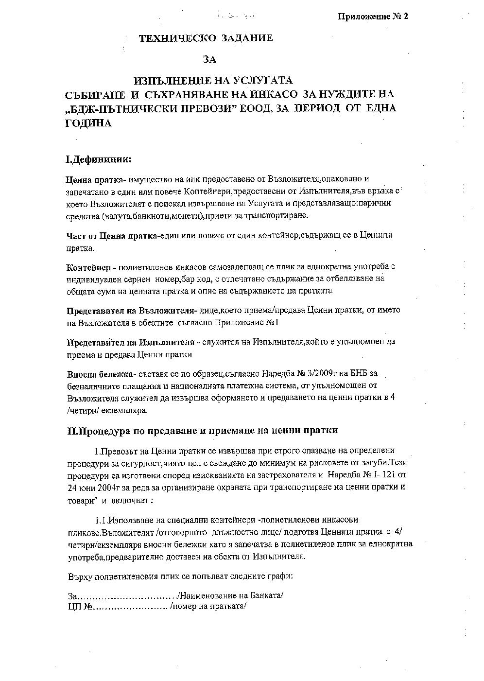
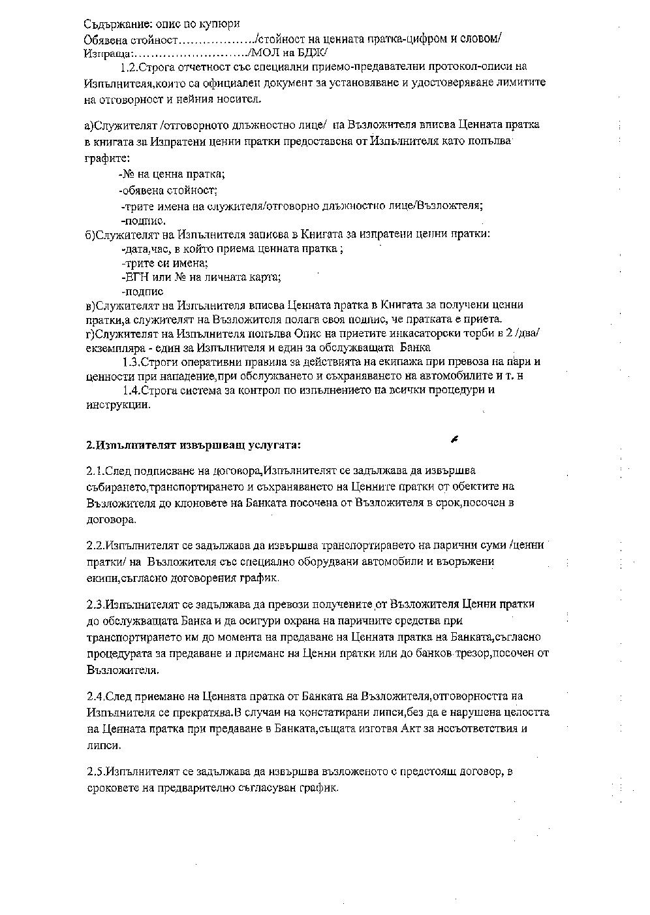
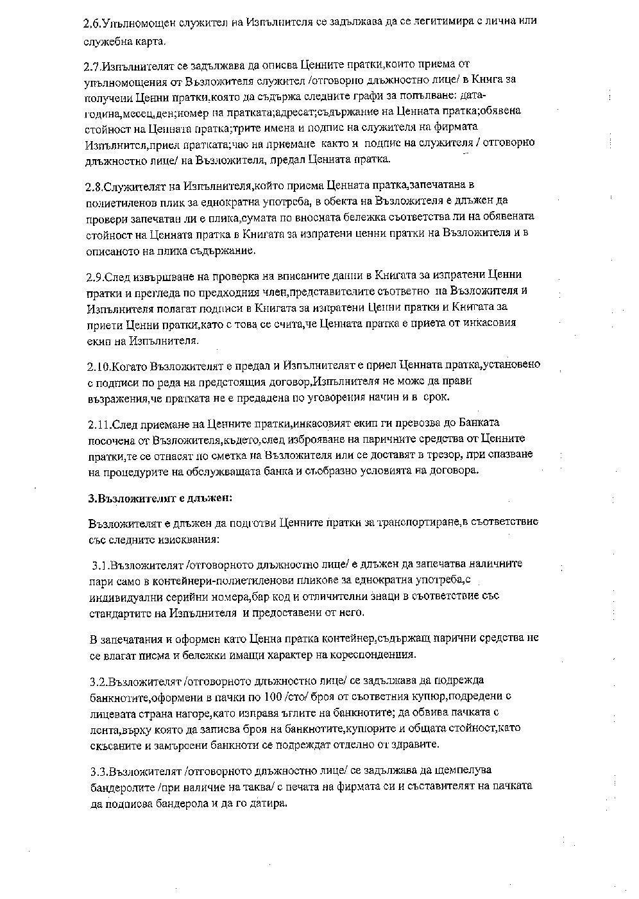
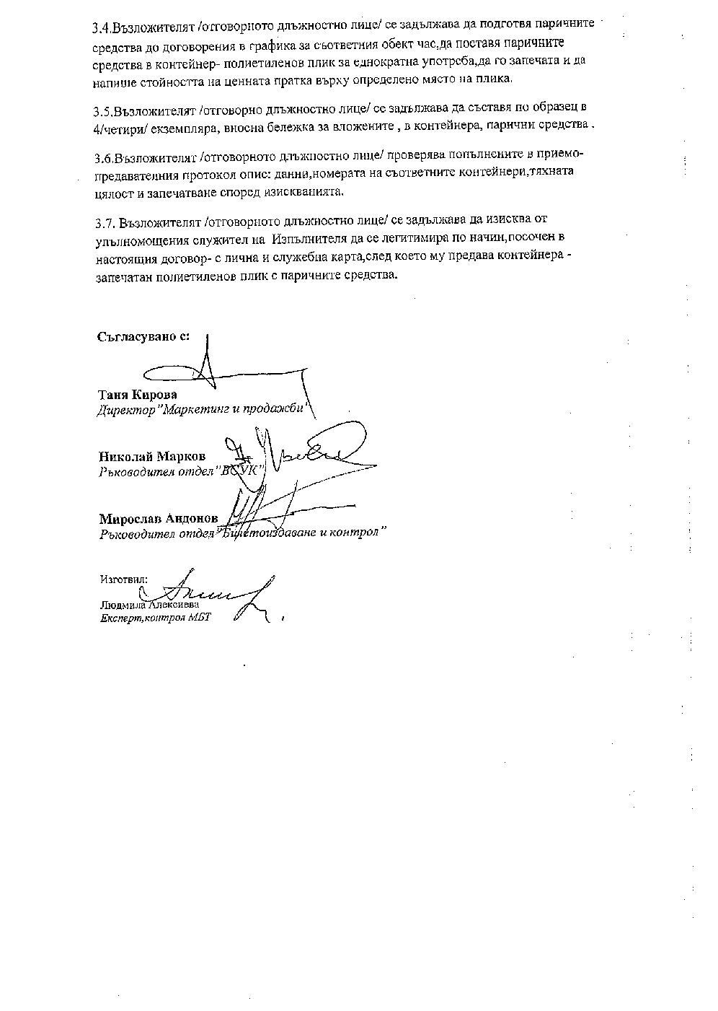
Приложение № 1

ПРЕДСТАВЯНЕ НА УЧАСТНИК

в открита процедура за възлагане на обществена поръчка
с предмет: “Събиране и съхранение на инкасо за нуждите на “БДЖ - Пътнически превози” ЕООД, за период от една година”
Административни сведения

Наименование на участника:
ЕИК/БУЛСТАТ/ЕГН
(или друга идентифицираща информация в съответствие със законодателството на държавата, в която участникът е установен)
Седалище:
- пощенски код, населено място:
- ул./бул. №, блок №, вход, етаж:
Адрес за кореспонденция:
- пощенски код, населено място:
- ул./бул. №, блок №, вход, етаж:
Телефони:
Факс:
E-mail адрес:
(в случай, че участникът е обединение, информацията се попълва за всеки участник в обединението, като се добавят необходимия брой полета)
Лица, представляващи участника по учредителен акт:
(ако лицата са повече от три, се добавят необходимия брой полета)
Трите имена, ЕГН, лична карта №:, адрес
Трите имена, ЕГН, лична карта №, адрес
Трите имена, ЕГН, лична карта №, адрес
Участникът се представлява заедно или поотделно от изброените лица:
Данни за банковата сметка:
Обслужваща банка:……………………………………
IBAN..........................................................
BIC.............................................................
Титуляр на сметката:............................................

УВАЖАЕМИ ГОСПОДИН УПРАВИТЕЛ,
1. Заявяваме, че желаем да участваме в обявената от Вас открита процедура по ЗОП за възлагане на обществена поръчка с предмет: “Събиране и съхранение на инкасо за нуждите на “БДЖ - Пътнически превози” ЕООД, за период от една година”, като подаваме оферта при условията, обявени в документацията за участие и приети от нас.

2. Задължаваме се да спазваме всички условия на възложителя, посочени в документацията за участие, които се отнасят до изпълнението на поръчката, в случай че същата ни бъде възложена.

3. Декларираме, че приемаме условията за изпълнение на обществената поръчка, заложени в документацията за участие и проект на договор.

4. При изпълнението на обществената поръчка няма да ползваме/ще ползваме (относимото се подчертава) следните подизпълнители:
1.......................................................................................................................................
2.......................................................................................................................................
3.......................................................................................................................................
(наименование на подизпълнителя, ЕИК/ЕГН, вид на дейностите, които ще изпълнява, дял от стойността на обществената поръчка в %)
5. Приемаме срокът на валидността на нашата оферта да бъде 150 календарни дни, считано от крайния срок за подаване на оферти, определен в обявлението за обществена поръчка.

6. Неразделна част от настоящото представяне са
- декларацията по чл. 47, ал. 9 от Закона за обществените поръчки за обстоятелствата по чл. 47, ал.1, ал. 2, т. 5, и ал. 5 от ЗОП, подписана от лицата, които представляват участника, съгласно документите за регистрация.
- копие на валиден лиценз за извършване на частна охранителна дейност, по смисъла на чл.2, ал.1 от Закона за частната охранителна дейност (ЗЧОД) (обн. ДВ.Бр. 15 от 24.02.2004г) и съответните разрешителни за придобиване, съхраняване, носене и употреба на огнестрелни оръжия по смисъла на чл.51, ал.1 от Закона за оръжията, боеприпасите, взривните вещества и пиротехническите изделия – ЗОБВВПИ ( обн.ДВ бр.73 от 17.09.2010 г.).

Дата | ________/ _________ / ______
Име и фамилия | __________________________
Подпис на лицето и печат | __________________________

Приложение № 1.1

Д Е К Л А Р А Ц И Я
по чл. 47, ал. 9 от ЗОП

Долуподписаният /та/ те .............................................................................................,
ЕГН: ........................................, с адрес …..................................................................................,
с лична карта № ….............................., издаден на …................от ….............................., в качеството ми на ................................ на ................................................................................ [наименование на участника] с ЕИК ................................, регистрирано в …..........................................................., със седалище и адрес на управление ........................................................................................................................................................................., в изпълнение на чл. 47, ал. 9 ЗОП и в съответствие с изискванията на възложителя при възлагане на обществена поръчка с предмет: “Събиране и съхранение на инкасо за нуждите на “БДЖ - Пътнически превози” ЕООД, за период от една година”

ДЕКЛАРИРАМ, ЧЕ:

1. Не съм осъден с влязла в сила присъда/ реабилитиран съм (невярното се зачертава) за:
а) престъпление против финансовата, данъчната или осигурителната система, включително изпиране на пари, по чл. 253 - 260 от Наказателния кодекс;
б) подкуп по чл. 301 - 307 от Наказателния кодекс;
в) участие в организирана престъпна група по чл. 321 и 321а от Наказателния кодекс;
г) престъпление против собствеността по чл. 194 - 217 от Наказателния кодекс;
д) престъпление против стопанството по чл. 219 - 252 от Наказателния кодекс.
2. Представляваният от мен участник не е обявен в несъстоятелност;
3. Представляваният от мен участник не е в производство по ликвидация и не се намира в подобна процедура съгласно националните закони и подзаконови актове;
4. Представляваният от мен участник (отбелязва се само едно обстоятелство, което се отнася до конкретния участник):
а) няма задължения по смисъла на чл. 162, ал. 2, т. 1 от Данъчно-осигурителния процесуален кодекс към държавата и към община, установени с влязъл в сила акт на компетентен орган;
б) има задължения по смисъла на чл. 162, ал. 2, т. 1 от Данъчно-осигурителния процесуален кодекс към държавата и към община, установени с влязъл в сила акт на компетентен орган, но за същите е допуснато разсрочване/отсрочване;
в) няма задължения за данъци или вноски за социалното осигуряване съгласно законодателството на държавата, в която участникът е установен (при чуждестранни участници).
5. Не съм осъден с влязла в сила присъда за престъпление по чл. 313 от Наказателния кодекс във връзка с провеждане на процедури за възлагане на обществени поръчки;
6. В качеството ми на лице по чл. 47, ал. 4 ЗОП не съм свързан по смисъла на § 1, т. 23а от допълнителните разпоредби на ЗОП с възложителя или със служители на ръководна длъжност в неговата организация.
7. Не съм / Представляваният от мен участник не е сключил договор с лице по чл. 21 или 22 от Закона за предотвратяване и установяване на конфликт на интереси.
Известно ми е, че за деклариране на неверни обстоятелства, нося отговорност по смисъла на чл. 313 от Наказателния кодекс.
Задължавам се при промяна на горепосочените обстоятелства, в 7-дневен срок от настъпването им писмено да уведомя Възложителя.

Публичните регистри (съгласно законодателството на държавата, в която участникът е установен), в които се съдържа информация за посочените обстоятелства по т. 1 – 4 са:
1.........................................................................................................................................
2.........................................................................................................................................
3.........................................................................................................................................

Компетентните органи (съгласно законодателството на държавата, в която участникът е установен), които са длъжни да предоставят служебно на възложителя информация за обстоятелствата по т. 1 – 4 са:
1.........................................................................................................................................
2.........................................................................................................................................
3.........................................................................................................................................

.................................. Декларатор/и: .......................................
дата на подписване подпис/и

Приложение № 2

Д Е К Л А Р А Ц И Я

за съгласие за участие като подизпълнител

Подписаният/ата/.......................................................................................................(трите имена), ..........................................................данни по документ за самоличност ....................................................................... (номер на лична карта, дата, орган и място на издаването) в качеството си на ............................................................................. (длъжност) на............................................................................................................................. (наименование на подизпълнителя)

Д Е К Л А Р И Р А М:

1. От името на представляваното от мен лице (търговско дружество, едноличен търговец, юридическо лице с нестопанска цел – вярното се подчертава):
............................................................................................................................................................... (наименование, ЕИК)
изразявам съгласието да участваме като подизпълнител на ................................................................................................................................................................
(наименование на участника в процедурата, на който лицето е подизпълнител)
при изпълнение на обществена поръчка с предмет „..................................................................... “

2. Работите/дейностите, които ще изпълняваме като подизпълнител, са:
...............................................................................................................................................................
(изброяват се конкретните части от предмета на обществената поръчка, които ще бъдат изпълнени от подизпълнителя)
................................................................................................................................................................

3. Запознати сме с разпоредбата на чл. 55, ал. 5 от Закона за обществените поръчки, че заявявайки желанието си да бъдем подизпълнител в офертата на посочения по-горе участник, нямаме право да се явим като участник в горепосочената процедура и да представим самостоятелна оферта.

Известно ми е, че за вписване на неверни данни в настоящата декларация подлежа на наказателна отговорност съгласно чл. 313 от Наказателния кодекс.

……………………… г. Декларатор: ………………………………
(дата на подписване) (подпис и печат)

Приложение № 3

ДЕКЛАРАЦИЯ
по чл.56, ал.1, т.12 от ЗОП
приемане условията в проекта на договор

Долуподписаният/та/ ...........,
в качеството ми на ....................................................... ....................................................... (посочва се длъжността и качеството, в което лицето има право да представлява и управлява) на ..........................................................................., регистриран/о с ЕИК..................., със седалище и адрес на управление .................................................................................... – участник в открита процедура по ЗОП за възлагане на обществена поръчка с предмет: “Събиране и съхранение на инкасо за нуждите на “БДЖ - Пътнически превози” ЕООД, за период от една година”

Д Е К Л А Р И Р А М, че:

Запознат/а съм с всички условия на възложителя, вписани в проекта на договора и ги приемам.

……………………… г. Декларатор: ………………………………
(дата на подписване) (подпис и печат)

Приложение № 4

Д Е К Л А Р А Ц И Я

по Закона за икономическите и финансови отношения с дружествата, регистрирани в юрисдикции с преференциален данъчен режим, свързаните с тях лица и техните действителни собственици

Долуподписаният ...........................................................................................................,
ЕГН .........................................., в качеството си на Изпълнителен директор/Управител на „…………………………” ……, ЕИК ………………, със седалище и адрес на управление: ………………………………………………………………………………………………………,
В качеството ми на участник в открита процедура по Закона за обществени поръчки с предмет: “Събиране и съхранение на инкасо за нуждите на “БДЖ - Пътнически превози” ЕООД, за период от една година”.

Д Е К Л А Р И Р А М, ЧЕ:

1. „………………….” …., вписано в Търговския регистър на Агенция по вписванията с ЕИК ……………, не е дружество, регистрирано в юрисдикция с преференциален данъчен режим и не е свързано лице по смисъла на § 1 от Допълнителните разпоредби на Търговския закон с Дружество, регистрирано в юрисдикция с преференциален данъчен режим съгласно § 1, т. 64 от Допълнителните разпоредби на Закона за корпоративното подоходно облагане.
2. При промяна в горепосочените по-горе обстоятелства се задължавам да уведомя писмено възложителя в 7-дневен срок.

Известна ми е предвидената в чл.313 от Наказателния кодекс, отговорност за неверни данни.

………………………
дата на подписване Декларатор: …………………………
подпис

Забележка: Настоящата декларация се подписва задължително от лицето управляващо и представляващо участника по регистрация съгласно чл. 47 ал. 4 от ЗОП. В случай, че участника в процедурата е обединение декларацията се попълва от представляващия обединението.

Оставя се вярното.

Приложение № 5

Д Е К Л А Р А Ц И Я

за липса на свързаност с друг участник по чл. 55, ал. 7 ЗОП, както и за липса на обстоятелство по чл. 8, ал. 8, т. 2 ЗОП

Долуподписаният /ата/ ............................................................................................., в качеството ми на ....................................................... (посочва се длъжността) на ............................................................................................................ (посочва се фирмата на участника), с ЕИК ........................., със седалище и адрес на управление ............................................................................................................................................ - участник в открита процедура за възлагане на обществена поръчка с предмет: “Събиране и съхранение на инкасо за нуждите на “БДЖ - Пътнически превози” ЕООД, за период от една година”.

Д Е К Л А Р И Р А М, че:

1. Не съм/Представляваният от мен участник не е свързано лице по смисъла на § 1, т. 23а от допълнителните разпоредби на ЗОП или свързано предприятие по смисъла на § 1, т. 24 от допълнителните разпоредби на ЗОП с друг участник в настоящата процедура.

2. За мен/За представлявания от мен участник не са налице обстоятелствата по чл. 8, ал. 8, т. 2 от ЗОП по отношение на настоящата процедура за сключване на рамково споразумение.

Известно ми е, че за деклариране на неверни данни в настоящата декларация, подлежа на наказателна отговорност съгласно чл. 313 от Наказателния кодекс.

Забележка: Настоящата декларация се попълва задължително от управляващия участника по регистрация. В случай, че участника в процедурата е обединение декларацията се попълва от представляващия обединението.

……………………… г. Декларатор: ………………………………
(дата на подписване) (подпис и печат)

Приложение № 6

Открита процедура за възлагане на обществена поръчка по ЗОП с предмет: “Събиране и съхранение на инкасо за нуждите на “БДЖ - Пътнически превози” ЕООД, за период от една година”

Списък по чл. 51, ал. 1, т. 1 от ЗОП

Списък на услугите, еднакви или сходни с предмета на обществената поръчка, изпълнени през последните 3 /три/ години, считано от датата на подаване на офертата, с посочване на стойностите, датите и получателите, придружени с доказателства за извършената услуга:

Изпълнени услуги,  пореден № | Предмет на услугата | Срок и дата на изпълнение | Стойност на услугата | Клиент/Възложител – адрес, телефон
1.
2.
3.
- Поредният номер на последния ред по справката от настоящия образец не ограничава участника относно броя на доказателствата, които ще посочи.

Обстоятелствата, декларирани в списъка, се доказват с документи и информация съгласно чл. 51, ал. 4 от ЗОП.

Прилагаме доказателства: 1............................................
2............................................
3............................................

Дата:.............................. г. ...........................................
Подпис и печат

Приложение № 7.1

ТЕХНИЧЕСКО ПРЕДЛОЖЕНИЕ
За участие в открита процедура с предмет:
“Събиране и съхранение на инкасо за нуждите на “БДЖ - Пътнически превози” ЕООД, за период от една година”

От.............................................(наименование.на.участника), с БУЛСТАТ/ЕИК ................................, регистрирано в ...........…..............................., регистрация по ДДС: ….........................................................., със седалище и адрес на управление …........................ ................................................,адрес за кореспонденция:………………………………………….
Телефон за контакт…………………..., факс:………………..,e-mail:…………………. ….…….
Представлявано от……………………………………………..…/трите имена/ в качеството на
………………………………………………./длъжност, или друго качество/

УВАЖАЕМИ ГОСПОДИН УПРАВИТЕЛ,

Представяме нашето техническо предложение за изпълнение на обявената от Вас открита процедура с предмет: “Събиране и съхранение на инкасо за нуждите на “БДЖ - Пътнически превози” ЕООД, за период от една година”, като участваме за:
- Обособена позиция № 1 - „Събиране и съхранение на инкасо за нуждите на ПЦ София”;
Декларираме, че сме запознати с документацията и условията за участие в обявената от Вас процедура и изискванията на Закона за обществените поръчки и Правилника за прилагането му. Съгласни сме с поставените от Вас условия и ги приемаме без възражения.
Запознати сме с проекта на договор за възлагане на обществената поръчка, приемаме го и ако бъдем определени за изпълнител, ще сключим договор в законоустановения срок.
Предлагаме:
- Условия и срок за плащане – плащането се извършва, в срок до края на месеца, следващ месеца на предоставяне на услугата, след получаване на двустранно подписан протокол за приемане на извършената работа с обобщена фактура за дължимата сума в зависимост от броя на извършените инкасирания
2. Срок на валидност на нашата оферта е ..........................дни (не по-кратък от 150 дни) след датата, определена за краен срок за приемане на офертите за участие
Прилагаме:
- Декларация за съответствие – Приложение № 13 от документацията за участие.

Дата ....... / ........ / 2016 г. Подпис: ................................
Печат
(име и фамилия)
(качество на представляващия участника)

Упълномощен да подпише предложението от името на:
......................................................................................................................................................
/изписва се името на участника/
......................................................................................................................................................
/изписва се името на упълномощеното лице и длъжността/

Приложение № 7.2

ТЕХНИЧЕСКО ПРЕДЛОЖЕНИЕ
За участие в открита процедура с предмет:
“Събиране и съхранение на инкасо за нуждите на “БДЖ - Пътнически превози” ЕООД, за период от една година”

От.............................................(наименование.на.участника), с БУЛСТАТ/ЕИК ................................, регистрирано в ...........…..............................., регистрация по ДДС: ….........................................................., със седалище и адрес на управление …........................ ................................................,адрес за кореспонденция:………………………………………….
Телефон за контакт…………………..., факс:………………..,e-mail:…………………. ….…….
Представлявано от……………………………………………..…/трите имена/ в качеството на
………………………………………………./длъжност, или друго качество/

УВАЖАЕМИ ГОСПОДИН УПРАВИТЕЛ,

Представяме нашето техническо предложение за изпълнение на обявената от Вас открита процедура с предмет: “Събиране и съхранение на инкасо за нуждите на “БДЖ - Пътнически превози” ЕООД, за период от една година”, като участваме за:
- Обособена позиция 2 – „Събиране и съхранение на инкасо за нуждите на ПЦ Дупница”;
Декларираме, че сме запознати с документацията и условията за участие в обявената от Вас процедура и изискванията на Закона за обществените поръчки и Правилника за прилагането му. Съгласни сме с поставените от Вас условия и ги приемаме без възражения.
Запознати сме с проекта на договор за възлагане на обществената поръчка, приемаме го и ако бъдем определени за изпълнител, ще сключим договор в законоустановения срок.
Предлагаме:
- Условия и срок за плащане – плащането се извършва, в срок до края на месеца, следващ месеца на предоставяне на услугата, след получаване на двустранно подписан протокол за приемане на извършената работа с обобщена фактура за дължимата сума в зависимост от броя на извършените инкасирания.
2. Срок на валидност на нашата оферта е ..........................дни (не по-кратък от 150 дни) след датата, определена за краен срок за приемане на офертите за участие
Прилагаме:
- Декларация за съответствие – Приложение № 13 от документацията за участие.

Дата ....... / ........ / 2016 г. Подпис: ................................
Печат
(име и фамилия)
(качество на представляващия участника)

Упълномощен да подпише предложението от името на:
......................................................................................................................................................
/изписва се името на участника/
......................................................................................................................................................
/изписва се името на упълномощеното лице и длъжността/

Приложение № 7.3

ТЕХНИЧЕСКО ПРЕДЛОЖЕНИЕ
За участие в открита процедура с предмет:
“Събиране и съхранение на инкасо за нуждите на “БДЖ - Пътнически превози” ЕООД, за период от една година”

От.............................................(наименование.на.участника), с БУЛСТАТ/ЕИК ................................, регистрирано в ...........…..............................., регистрация по ДДС: ….........................................................., със седалище и адрес на управление …........................ ................................................,адрес за кореспонденция:………………………………………….
Телефон за контакт…………………..., факс:………………..,e-mail:…………………. ….…….
Представлявано от……………………………………………..…/трите имена/ в качеството на
………………………………………………./длъжност, или друго качество/

УВАЖАЕМИ ГОСПОДИН УПРАВИТЕЛ,

Представяме нашето техническо предложение за изпълнение на обявената от Вас открита процедура с предмет: “Събиране и съхранение на инкасо за нуждите на “БДЖ - Пътнически превози” ЕООД, за период от една година”, като участваме за:
- Обособена позиция 3 – „Събиране и съхранение на инкасо за нуждите на ПЦ Мездра”;
Декларираме, че сме запознати с документацията и условията за участие в обявената от Вас процедура и изискванията на Закона за обществените поръчки и Правилника за прилагането му. Съгласни сме с поставените от Вас условия и ги приемаме без възражения.
Запознати сме с проекта на договор за възлагане на обществената поръчка, приемаме го и ако бъдем определени за изпълнител, ще сключим договор в законоустановения срок.
Предлагаме:
- Условия и срок за плащане – плащането се извършва, в срок до края на месеца, следващ месеца на предоставяне на услугата, след получаване на двустранно подписан протокол за приемане на извършената работа с обобщена фактура за дължимата сума в зависимост от броя на извършените инкасирания
2. Срок на валидност на нашата оферта е ..........................дни (не по-кратък от 150 дни) след датата, определена за краен срок за приемане на офертите за участие
Прилагаме:
- Декларация за съответствие – Приложение № 13 от документацията за участие.

Дата ....... / ........ / 2016 г. Подпис: ................................
Печат
(име и фамилия)
(качество на представляващия участника)

Упълномощен да подпише предложението от името на:
......................................................................................................................................................
/изписва се името на участника/
......................................................................................................................................................
/изписва се името на упълномощеното лице и длъжността/

Приложение № 7.4

ТЕХНИЧЕСКО ПРЕДЛОЖЕНИЕ
За участие в открита процедура с предмет:
“Събиране и съхранение на инкасо за нуждите на “БДЖ - Пътнически превози” ЕООД, за период от една година”

От.............................................(наименование.на.участника), с БУЛСТАТ/ЕИК ................................, регистрирано в ...........…..............................., регистрация по ДДС: ….........................................................., със седалище и адрес на управление …........................ ................................................,адрес за кореспонденция:………………………………………….
Телефон за контакт…………………..., факс:………………..,e-mail:…………………. ….…….
Представлявано от……………………………………………..…/трите имена/ в качеството на
………………………………………………./длъжност, или друго качество/

УВАЖАЕМИ ГОСПОДИН УПРАВИТЕЛ,

Представяме нашето техническо предложение за изпълнение на обявената от Вас открита процедура с предмет: “Събиране и съхранение на инкасо за нуждите на “БДЖ - Пътнически превози” ЕООД, за период от една година”, като участваме за:
- Обособена позиция 4 – „Събиране и съхранение на инкасо за нуждите на ПЦ Горна Оряховица”;
Декларираме, че сме запознати с документацията и условията за участие в обявената от Вас процедура и изискванията на Закона за обществените поръчки и Правилника за прилагането му. Съгласни сме с поставените от Вас условия и ги приемаме без възражения.
Запознати сме с проекта на договор за възлагане на обществената поръчка, приемаме го и ако бъдем определени за изпълнител, ще сключим договор в законоустановения срок.
Предлагаме:
- Условия и срок за плащане – плащането се извършва, в срок до края на месеца, следващ месеца на предоставяне на услугата, след получаване на двустранно подписан протокол за приемане на извършената работа с обобщена фактура за дължимата сума в зависимост от броя на извършените инкасирания
2. Срок на валидност на нашата оферта е ..........................дни (не по-кратък от 150 дни) след датата, определена за краен срок за приемане на офертите за участие
Прилагаме:
1.Декларация за съответствие – Приложение № 13 от документацията за участие.

Дата ....... / ........ / 2016 г. Подпис: ................................
Печат
(име и фамилия)
(качество на представляващия участника)

Упълномощен да подпише предложението от името на:
......................................................................................................................................................
/изписва се името на участника/
......................................................................................................................................................
/изписва се името на упълномощеното лице и длъжността/

Приложение № 7.5

ТЕХНИЧЕСКО ПРЕДЛОЖЕНИЕ
За участие в открита процедура с предмет:
“Събиране и съхранение на инкасо за нуждите на “БДЖ - Пътнически превози” ЕООД, за период от една година”

От.............................................(наименование.на.участника), с БУЛСТАТ/ЕИК ................................, регистрирано в ...........…..............................., регистрация по ДДС: ….........................................................., със седалище и адрес на управление …........................ ................................................,адрес за кореспонденция:………………………………………….
Телефон за контакт…………………..., факс:………………..,e-mail:…………………. ….…….
Представлявано от……………………………………………..…/трите имена/ в качеството на
………………………………………………./длъжност, или друго качество/

УВАЖАЕМИ ГОСПОДИН УПРАВИТЕЛ,

Представяме нашето техническо предложение за изпълнение на обявената от Вас открита процедура с предмет: “Събиране и съхранение на инкасо за нуждите на “БДЖ - Пътнически превози” ЕООД, за период от една година”, като участваме за:
- Обособена позиция 5 – „Събиране и съхранение на инкасо за нуждите на ПЦ Русе”;
Декларираме, че сме запознати с документацията и условията за участие в обявената от Вас процедура и изискванията на Закона за обществените поръчки и Правилника за прилагането му. Съгласни сме с поставените от Вас условия и ги приемаме без възражения.
Запознати сме с проекта на договор за възлагане на обществената поръчка, приемаме го и ако бъдем определени за изпълнител, ще сключим договор в законоустановения срок.
Предлагаме:
- Условия и срок за плащане – плащането се извършва, в срок до края на месеца, следващ месеца на предоставяне на услугата, след получаване на двустранно подписан протокол за приемане на извършената работа с обобщена фактура за дължимата сума в зависимост от броя на извършените инкасирания.
2. Срок на валидност на нашата оферта е ..........................дни (не по-кратък от 150 дни) след датата, определена за краен срок за приемане на офертите за участие
Прилагаме:
1.Декларация за съответствие – Приложение № 13 от документацията за участие.

Дата ....... / ........ / 2016 г. Подпис: ................................
Печат
(име и фамилия)
(качество на представляващия участника)

Упълномощен да подпише предложението от името на:
......................................................................................................................................................
/изписва се името на участника/
......................................................................................................................................................
/изписва се името на упълномощеното лице и длъжността/

Приложение № 7.6

ТЕХНИЧЕСКО ПРЕДЛОЖЕНИЕ
За участие в открита процедура с предмет:
“Събиране и съхранение на инкасо за нуждите на “БДЖ - Пътнически превози” ЕООД, за период от една година”

От.............................................(наименование.на.участника), с БУЛСТАТ/ЕИК ................................, регистрирано в ...........…..............................., регистрация по ДДС: ….........................................................., със седалище и адрес на управление …........................ ................................................,адрес за кореспонденция:………………………………………….
Телефон за контакт…………………..., факс:………………..,e-mail:…………………. ….…….
Представлявано от……………………………………………..…/трите имена/ в качеството на
………………………………………………./длъжност, или друго качество/

УВАЖАЕМИ ГОСПОДИН УПРАВИТЕЛ,

Представяме нашето техническо предложение за изпълнение на обявената от Вас открита процедура с предмет: “Събиране и съхранение на инкасо за нуждите на “БДЖ - Пътнически превози” ЕООД, за период от една година”, като участваме за:
- Обособена позиция 6 – „Събиране и съхранение на инкасо за нуждите на ПЦ Варна”;
Декларираме, че сме запознати с документацията и условията за участие в обявената от Вас процедура и изискванията на Закона за обществените поръчки и Правилника за прилагането му. Съгласни сме с поставените от Вас условия и ги приемаме без възражения.
Запознати сме с проекта на договор за възлагане на обществената поръчка, приемаме го и ако бъдем определени за изпълнител, ще сключим договор в законоустановения срок.
Предлагаме:
- Условия и срок за плащане – плащането се извършва, в срок до края на месеца, следващ месеца на предоставяне на услугата, след получаване на двустранно подписан протокол за приемане на извършената работа с обобщена фактура за дължимата сума в зависимост от броя на извършените инкасирания.
2. Срок на валидност на нашата оферта е ..........................дни (не по-кратък от 150 дни) след датата, определена за краен срок за приемане на офертите за участие
Прилагаме:
- Декларация за съответствие – Приложение № 13 от документацията за участие.

Дата ....... / ........ / 2016 г. Подпис: ................................
Печат
(име и фамилия)
(качество на представляващия участника)

Упълномощен да подпише предложението от името на:
......................................................................................................................................................
/изписва се името на участника/
......................................................................................................................................................
/изписва се името на упълномощеното лице и длъжността/

Приложение № 7.7

ТЕХНИЧЕСКО ПРЕДЛОЖЕНИЕ
За участие в открита процедура с предмет:
“Събиране и съхранение на инкасо за нуждите на “БДЖ - Пътнически превози” ЕООД, за период от една година”

От.............................................(наименование.на.участника), с БУЛСТАТ/ЕИК ................................, регистрирано в ...........…..............................., регистрация по ДДС: ….........................................................., със седалище и адрес на управление …........................ ................................................,адрес за кореспонденция:………………………………………….
Телефон за контакт…………………..., факс:………………..,e-mail:…………………. ….…….
Представлявано от……………………………………………..…/трите имена/ в качеството на
………………………………………………./длъжност, или друго качество/

УВАЖАЕМИ ГОСПОДИН УПРАВИТЕЛ,

Представяме нашето техническо предложение за изпълнение на обявената от Вас открита процедура с предмет: “Събиране и съхранение на инкасо за нуждите на “БДЖ - Пътнически превози” ЕООД, за период от една година”, като участваме за:
- Обособена позиция 7 – „Събиране и съхранение на инкасо за нуждите на ПЦ Пловдив”;
Декларираме, че сме запознати с документацията и условията за участие в обявената от Вас процедура и изискванията на Закона за обществените поръчки и Правилника за прилагането му. Съгласни сме с поставените от Вас условия и ги приемаме без възражения.
Запознати сме с проекта на договор за възлагане на обществената поръчка, приемаме го и ако бъдем определени за изпълнител, ще сключим договор в законоустановения срок.
Предлагаме:
- Условия и срок за плащане – плащането се извършва, в срок до края на месеца, следващ месеца на предоставяне на услугата, след получаване на двустранно подписан протокол за приемане на извършената работа с обобщена фактура за дължимата сума в зависимост от броя на извършените инкасирания.
2. Срок на валидност на нашата оферта е ..........................дни (не по-кратък от 150 дни) след датата, определена за краен срок за приемане на офертите за участие
Прилагаме:
- Декларация за съответствие – Приложение № 13 от документацията за участие.

Дата ....... / ........ / 2016 г. Подпис: ................................
Печат
(име и фамилия)
(качество на представляващия участника)

Упълномощен да подпише предложението от името на:
......................................................................................................................................................
/изписва се името на участника/
......................................................................................................................................................
/изписва се името на упълномощеното лице и длъжността/

Приложение № 7.8

ТЕХНИЧЕСКО ПРЕДЛОЖЕНИЕ
За участие в открита процедура с предмет:
“Събиране и съхранение на инкасо за нуждите на “БДЖ - Пътнически превози” ЕООД, за период от една година”

От.............................................(наименование.на.участника), с БУЛСТАТ/ЕИК ................................, регистрирано в ...........…..............................., регистрация по ДДС: ….........................................................., със седалище и адрес на управление …........................ ................................................,адрес за кореспонденция:………………………………………….
Телефон за контакт…………………..., факс:………………..,e-mail:…………………. ….…….
Представлявано от……………………………………………..…/трите имена/ в качеството на
………………………………………………./длъжност, или друго качество/

УВАЖАЕМИ ГОСПОДИН УПРАВИТЕЛ,

Представяме нашето техническо предложение за изпълнение на обявената от Вас открита процедура с предмет: “Събиране и съхранение на инкасо за нуждите на “БДЖ - Пътнически превози” ЕООД, за период от една година”, като участваме за:
- Обособена позиция 8 – „Събиране и съхранение на инкасо за нуждите на ПЦ Стара Загора”;
Декларираме, че сме запознати с документацията и условията за участие в обявената от Вас процедура и изискванията на Закона за обществените поръчки и Правилника за прилагането му. Съгласни сме с поставените от Вас условия и ги приемаме без възражения.
Запознати сме с проекта на договор за възлагане на обществената поръчка, приемаме го и ако бъдем определени за изпълнител, ще сключим договор в законоустановения срок.
Предлагаме:
- Условия и срок за плащане – плащането се извършва, в срок до края на месеца, следващ месеца на предоставяне на услугата, след получаване на двустранно подписан протокол за приемане на извършената работа с обобщена фактура за дължимата сума в зависимост от броя на извършените инкасирания.
2. Срок на валидност на нашата оферта е ..........................дни (не по-кратък от 150 дни) след датата, определена за краен срок за приемане на офертите за участие
Прилагаме:
1.Декларация за съответствие – Приложение № 13 от документацията за участие.

Дата ....... / ........ / 2016 г. Подпис: ................................
Печат
(име и фамилия)
(качество на представляващия участника)

Упълномощен да подпише предложението от името на:
......................................................................................................................................................
/изписва се името на участника/
......................................................................................................................................................
/изписва се името на упълномощеното лице и длъжността/

Приложение № 7.9

ТЕХНИЧЕСКО ПРЕДЛОЖЕНИЕ
За участие в открита процедура с предмет:
“Събиране и съхранение на инкасо за нуждите на “БДЖ - Пътнически превози” ЕООД, за период от една година”

От.............................................(наименование.на.участника), с БУЛСТАТ/ЕИК ................................, регистрирано в ...........…..............................., регистрация по ДДС: ….........................................................., със седалище и адрес на управление …........................ ................................................,адрес за кореспонденция:………………………………………….
Телефон за контакт…………………..., факс:………………..,e-mail:…………………. ….…….
Представлявано от……………………………………………..…/трите имена/ в качеството на
………………………………………………./длъжност, или друго качество/

УВАЖАЕМИ ГОСПОДИН УПРАВИТЕЛ,

Представяме нашето техническо предложение за изпълнение на обявената от Вас открита процедура с предмет: “Събиране и съхранение на инкасо за нуждите на “БДЖ - Пътнически превози” ЕООД, за период от една година”, като участваме за:
- Обособена позиция 9 – „Събиране и съхранение на инкасо за нуждите на ПЦ Бургас”;
Декларираме, че сме запознати с документацията и условията за участие в обявената от Вас процедура и изискванията на Закона за обществените поръчки и Правилника за прилагането му. Съгласни сме с поставените от Вас условия и ги приемаме без възражения.
Запознати сме с проекта на договор за възлагане на обществената поръчка, приемаме го и ако бъдем определени за изпълнител, ще сключим договор в законоустановения срок.
Предлагаме:
- Условия и срок за плащане – плащането се извършва, в срок до края на месеца, следващ месеца на предоставяне на услугата, след получаване на двустранно подписан протокол за приемане на извършената работа с обобщена фактура за дължимата сума в зависимост от броя на извършените инкасирания.
2. Срок на валидност на нашата оферта е ..........................дни (не по-кратък от 150 дни) след датата, определена за краен срок за приемане на офертите за участие
Прилагаме:
- Декларация за съответствие – Приложение № 13 от документацията за участие.

Дата ....... / ........ / 2016 г. Подпис: ................................
Печат
(име и фамилия)
(качество на представляващия участника)

Упълномощен да подпише предложението от името на:
......................................................................................................................................................
/изписва се името на участника/
......................................................................................................................................................
/изписва се името на упълномощеното лице и длъжността/

Приложение № 8.1

ДО
„БДЖ-ПЪТНИЧЕСКИ ПРЕВОЗИ” ЕООД
УЛ. „ИВАН ВАЗОВ” № 3
1080 ГР. СОФИЯ

ЦЕНОВА ОФЕРТА
За Обособена позиция № 1 „Събиране и съхранение на инкасо за нуждите на ПЦ София

УВАЖАЕМИ ГОСПОДИН УПРАВИТЕЛ,

Във връзка с участието си в открита процедура по ЗОП за възлагане на обществена поръчка с предмет: “Събиране и съхранение на инкасо за нуждите на “БДЖ - Пътнически превози” ЕООД, за период от една година”:

/изписва се името на участника/

.....................................................................................................................................................
/ ЕИК/

............................................................................................................................................................................
/адрес по регистрация/

предлагам да изпълня поръчката съгласно документацията за участие, при следните цени:

1. Цена за 1 брой инкасиране, в т.ч. и всички процедури по изпълнение на обособената позиция – ... лв. без ДДС;
2. Обща стойност за изпълнение на обособената позиция за едногодишен период - ... лв. без ДДС.

Предложената цена е твърдо определена и не подлежи на промяна по време на изпълнение на договора.

В цените са включени всички разходи свързани с изпълнение на обособената позиция.

Дата ....... / ........ / 2016 г. Подпис: ................................
Печат
(име и фамилия)
(качество на представляващия участника)

Упълномощен да подпише предложението от името на:

......................................................................................................................................................
/изписва се името на участника/
......................................................................................................................................................
/изписва се името на упълномощеното лице и длъжността

Приложение № 8.2

ДО
„БДЖ-ПЪТНИЧЕСКИ ПРЕВОЗИ” ЕООД
УЛ. „ИВАН ВАЗОВ” № 3
1080 ГР. СОФИЯ

ЦЕНОВА ОФЕРТА
За Обособена позиция 2 – „Събиране и съхранение на инкасо за нуждите на ПЦ Дупница

УВАЖАЕМИ ГОСПОДИН УПРАВИТЕЛ,

Във връзка с участието си в открита процедура по ЗОП за възлагане на обществена поръчка с предмет: “Събиране и съхранение на инкасо за нуждите на “БДЖ - Пътнически превози” ЕООД, за период от една година”:

/изписва се името на участника/

.....................................................................................................................................................
/ ЕИК/

............................................................................................................................................................................
/адрес по регистрация/

предлагам да изпълня поръчката съгласно документацията за участие, при следните цени:

1. Цена за 1 брой инкасиране, в т.ч. и всички процедури по изпълнение на обособената позиция – ... лв. без ДДС;
2. Обща стойност за изпълнение на обособената позиция за едногодишен период - ... лв. без ДДС.

Предложената цена е твърдо определена и не подлежи на промяна по време на изпълнение на договора.

В цените са включени всички разходи свързани с изпълнение на обществената поръчка.

Дата ....... / ........ / 2016 г. Подпис: ................................
Печат
(име и фамилия)
(качество на представляващия участника)

Упълномощен да подпише предложението от името на:

......................................................................................................................................................
/изписва се името на участника/
......................................................................................................................................................
/изписва се името на упълномощеното лице и длъжността
Приложение № 8.3

ДО
„БДЖ-ПЪТНИЧЕСКИ ПРЕВОЗИ” ЕООД
УЛ. „ИВАН ВАЗОВ” № 3
1080 ГР. СОФИЯ

ЦЕНОВА ОФЕРТА
Обособена позиция 3 – „Събиране и съхранение на инкасо за нуждите на ПЦ Мездра

УВАЖАЕМИ ГОСПОДИН УПРАВИТЕЛ,

Във връзка с участието си в открита процедура по ЗОП за възлагане на обществена поръчка с предмет: “Събиране и съхранение на инкасо за нуждите на “БДЖ - Пътнически превози” ЕООД, за период от една година”:

/изписва се името на участника/

.....................................................................................................................................................
/ ЕИК/

............................................................................................................................................................................
/адрес по регистрация/

предлагам да изпълня поръчката съгласно документацията за участие, при следните цени:

1. Цена за 1 брой инкасиране, в т.ч. и всички процедури по изпълнение на обособената позиция – ... лв. без ДДС;
2. Обща стойност за изпълнение на обособената позиция за едногодишен период - ... лв. без ДДС.

Предложената цена е твърдо определена и не подлежи на промяна по време на изпълнение на договора.

В цените са включени всички разходи свързани с изпълнение на обществената поръчка.

Дата ....... / ........ / 2016 г. Подпис: ................................
Печат
(име и фамилия)
(качество на представляващия участника)

Упълномощен да подпише предложението от името на:

......................................................................................................................................................
/изписва се името на участника/
......................................................................................................................................................
/изписва се името на упълномощеното лице и длъжността

Приложение № 8.4

ДО
„БДЖ-ПЪТНИЧЕСКИ ПРЕВОЗИ” ЕООД
УЛ. „ИВАН ВАЗОВ” № 3
1080 ГР. СОФИЯ

ЦЕНОВА ОФЕРТА
Обособена позиция 4 – „Събиране и съхранение на инкасо за нуждите на ПЦ Горна Оряховица”

УВАЖАЕМИ ГОСПОДИН УПРАВИТЕЛ,

Във връзка с участието си в открита процедура по ЗОП за възлагане на обществена поръчка с предмет: “Събиране и съхранение на инкасо за нуждите на “БДЖ - Пътнически превози” ЕООД, за период от една година”:

/изписва се името на участника/

.....................................................................................................................................................
/ ЕИК/

............................................................................................................................................................................
/адрес по регистрация/

предлагам да изпълня поръчката съгласно документацията за участие, при следните цени:

1. Цена за 1 брой инкасиране, в т.ч. и всички процедури по изпълнение на обособената позиция – ... лв. без ДДС;
2. Обща стойност за изпълнение на обособената позиция за едногодишен период - ... лв. без ДДС.

Предложената цена е твърдо определена и не подлежи на промяна по време на изпълнение на договора.

В цените са включени всички разходи свързани с изпълнение на обществената поръчка.

Дата ....... / ........ / 2016 г. Подпис: ................................
Печат
(име и фамилия)
(качество на представляващия участника)

Упълномощен да подпише предложението от името на:

......................................................................................................................................................
/изписва се името на участника/
......................................................................................................................................................
/изписва се името на упълномощеното лице и длъжността

Приложение № 8.5

ДО
„БДЖ-ПЪТНИЧЕСКИ ПРЕВОЗИ” ЕООД
УЛ. „ИВАН ВАЗОВ” № 3
1080 ГР. СОФИЯ

ЦЕНОВА ОФЕРТА
Обособена позиция 5 – „Събиране и съхранение на инкасо за нуждите на ПЦ Русе”

УВАЖАЕМИ ГОСПОДИН УПРАВИТЕЛ,

Във връзка с участието си в открита процедура по ЗОП за възлагане на обществена поръчка с предмет: “Събиране и съхранение на инкасо за нуждите на “БДЖ - Пътнически превози” ЕООД, за период от една година”:

/изписва се името на участника/

.....................................................................................................................................................
/ ЕИК/

............................................................................................................................................................................
/адрес по регистрация/

предлагам да изпълня поръчката съгласно документацията за участие, при следните цени:

1. Цена за 1 брой инкасиране, в т.ч. и всички процедури по изпълнение на обособената позиция – ... лв. без ДДС;
2. Обща стойност за изпълнение на обособената позиция за едногодишен период - ... лв. без ДДС.

Предложената цена е твърдо определена и не подлежи на промяна по време на изпълнение на договора.

В цените са включени всички разходи свързани с изпълнение на обществената поръчка.

Дата ....... / ........ / 2016 г. Подпис: ................................
Печат
(име и фамилия)
(качество на представляващия участника)

Упълномощен да подпише предложението от името на:

......................................................................................................................................................
/изписва се името на участника/
......................................................................................................................................................
/изписва се името на упълномощеното лице и длъжността

Приложение № 8.6

ДО
„БДЖ-ПЪТНИЧЕСКИ ПРЕВОЗИ” ЕООД
УЛ. „ИВАН ВАЗОВ” № 3
1080 ГР. СОФИЯ

ЦЕНОВА ОФЕРТА
Обособена позиция 6 – „Събиране и съхранение на инкасо за нуждите на ПЦ Варна”

УВАЖАЕМИ ГОСПОДИН УПРАВИТЕЛ,

Във връзка с участието си в открита процедура по ЗОП за възлагане на обществена поръчка с предмет: “Събиране и съхранение на инкасо за нуждите на “БДЖ - Пътнически превози” ЕООД, за период от една година”:

/изписва се името на участника/

.....................................................................................................................................................
/ ЕИК/

............................................................................................................................................................................
/адрес по регистрация/

предлагам да изпълня поръчката съгласно документацията за участие, при следните цени:

1. Цена за 1 брой инкасиране, в т.ч. и всички процедури по изпълнение на обособената позиция – ... лв. без ДДС;
2. Обща стойност за изпълнение на обособената позиция за едногодишен период - ... лв. без ДДС.

Предложената цена е твърдо определена и не подлежи на промяна по време на изпълнение на договора.

В цените са включени всички разходи свързани с изпълнение на обществената поръчка.

Дата ....... / ........ / 2016 г. Подпис: ................................
Печат
(име и фамилия)
(качество на представляващия участника)

Упълномощен да подпише предложението от името на:

......................................................................................................................................................
/изписва се името на участника/
......................................................................................................................................................
/изписва се името на упълномощеното лице и длъжността

Приложение № 8.7

ДО
„БДЖ-ПЪТНИЧЕСКИ ПРЕВОЗИ” ЕООД
УЛ. „ИВАН ВАЗОВ” № 3
1080 ГР. СОФИЯ

ЦЕНОВА ОФЕРТА
Обособена позиция 7 – „Събиране и съхранение на инкасо за нуждите на ПЦ Пловдив”

УВАЖАЕМИ ГОСПОДИН УПРАВИТЕЛ,

Във връзка с участието си в открита процедура по ЗОП за възлагане на обществена поръчка с предмет: “Събиране и съхранение на инкасо за нуждите на “БДЖ - Пътнически превози” ЕООД, за период от една година”:

/изписва се името на участника/

.....................................................................................................................................................
/ ЕИК/

............................................................................................................................................................................
/адрес по регистрация/

предлагам да изпълня поръчката съгласно документацията за участие, при следните цени:

1. Цена за 1 брой инкасиране, в т.ч. и всички процедури по изпълнение на обособената позиция – ... лв. без ДДС;
2. Обща стойност за изпълнение на обособената позиция за едногодишен период - ... лв. без ДДС.

Предложената цена е твърдо определена и не подлежи на промяна по време на изпълнение на договора.

В цените са включени всички разходи свързани с изпълнение на обществената поръчка.

Дата ....... / ........ / 2016 г. Подпис: ................................
Печат
(име и фамилия)
(качество на представляващия участника)

Упълномощен да подпише предложението от името на:

......................................................................................................................................................
/изписва се името на участника/
......................................................................................................................................................
/изписва се името на упълномощеното лице и длъжността

Приложение № 8.8

ДО
„БДЖ-ПЪТНИЧЕСКИ ПРЕВОЗИ” ЕООД
УЛ. „ИВАН ВАЗОВ” № 3
1080 ГР. СОФИЯ

ЦЕНОВА ОФЕРТА
Обособена позиция 8 – „Събиране и съхранение на инкасо за нуждите на ПЦ Стара Загора”

УВАЖАЕМИ ГОСПОДИН УПРАВИТЕЛ,

Във връзка с участието си в открита процедура по ЗОП за възлагане на обществена поръчка с предмет: “Събиране и съхранение на инкасо за нуждите на “БДЖ - Пътнически превози” ЕООД, за период от една година”:

/изписва се името на участника/

.....................................................................................................................................................
/ ЕИК/

............................................................................................................................................................................
/адрес по регистрация/

предлагам да изпълня поръчката съгласно документацията за участие, при следните цени:

1. Цена за 1 брой инкасиране, в т.ч. и всички процедури по изпълнение на обособената позиция – ... лв. без ДДС;
2. Обща стойност за изпълнение на обособената позиция за едногодишен период - ... лв. без ДДС.

Предложената цена е твърдо определена и не подлежи на промяна по време на изпълнение на договора.

В цените са включени всички разходи свързани с изпълнение на обществената поръчка.

Дата ....... / ........ / 2016 г. Подпис: ................................
Печат
(име и фамилия)
(качество на представляващия участника)

Упълномощен да подпише предложението от името на:

......................................................................................................................................................
/изписва се името на участника/
......................................................................................................................................................
/изписва се името на упълномощеното лице и длъжността

Приложение № 8.9

ДО
„БДЖ-ПЪТНИЧЕСКИ ПРЕВОЗИ” ЕООД
УЛ. „ИВАН ВАЗОВ” № 3
1080 ГР. СОФИЯ

ЦЕНОВА ОФЕРТА
Обособена позиция 9 – „Събиране и съхранение на инкасо за нуждите на ПЦ Бургас”

УВАЖАЕМИ ГОСПОДИН УПРАВИТЕЛ,

Във връзка с участието си в открита процедура по ЗОП за възлагане на обществена поръчка с предмет: “Събиране и съхранение на инкасо за нуждите на “БДЖ - Пътнически превози” ЕООД, за период от една година”:

/изписва се името на участника/

.....................................................................................................................................................
/ ЕИК/

............................................................................................................................................................................
/адрес по регистрация/

предлагам да изпълня поръчката съгласно документацията за участие, при следните цени:

1. Цена за 1 брой инкасиране, в т.ч. и всички процедури по изпълнение на обособената позиция – ... лв. без ДДС;
2. Обща стойност за изпълнение на обособената позиция за едногодишен период - ... лв. без ДДС.

Предложената цена е твърдо определена и не подлежи на промяна по време на изпълнение на договора.

В цените са включени всички разходи свързани с изпълнение на обществената поръчка.

Дата ....... / ........ / 2016 г. Подпис: ................................
Печат
(име и фамилия)
(качество на представляващия участника)

Упълномощен да подпише предложението от името на:

......................................................................................................................................................
/изписва се името на участника/
......................................................................................................................................................
/изписва се името на упълномощеното лице и длъжността

Приложение № 9 ·

/Проект /

Д О Г О В О Р
ЗА УСЛУГА

№ ........................../................2016 г.

Днес, ...................2016 г., в гр. София, между:

“БДЖ – ПЪТНИЧЕСКИ ПРЕВОЗИ” ЕООД, със седалище и адрес на управление: гр. София 1080, община Столична, район “Средец”, ул.”Иван Вазов” № 3, вписано в търговския регистър при Агенцията по вписванията с ЕИК № 175405647, представлявано от Димитър Станоев Костадинов – Управител, наричано по-долу за краткост “ВЪЗЛОЖИТЕЛ”

и

………...................………………………………….., със седалище и адрес на управление: …..............………………………………………….., вписано в Търговския регистър при Агенция по вписванията с ЕИК ……………………., представлявано от ……………………………………- …………….., от друга страна, наричано по-долу за краткост “ИЗПЪЛНИТЕЛ”,

на основание чл. 74, ал. 1 и 41, ал.1 от Закона за обществените поръчки и влезли в сила - Решение № .........../..........2016г. на Управителя на “БДЖ-Пътнически превози” ЕООД за откриване на открита процедура по ЗОП за възлагане на обществена поръчка и Решение №......./................... на Управителя на „БДЖ- Пътнически превози” ЕООД за определяне на изпълнител на обществена поръчка, се сключи настоящия договор при следните условия:

- ПРЕДМЕТ НА ДОГОВОРА
1.1. ВЪЗЛОЖИТЕЛЯТ възлага, а ИЗПЪЛНИТЕЛЯТ се задължава при условията на настоящия договор да извършва събиране, транспортиране и охраняване на ценни пратки от обектите на ВЪЗЛОЖИТЕЛЯ, както следва:
- Обособена позиция 1 – „Събиране и съхранение на инкасо за нуждите на ПЦ София”;
- Обособена позиция 2 – „Събиране и съхранение на инкасо за нуждите на ПЦ Дупница”;
- Обособена позиция 3 – „Събиране и съхранение на инкасо за нуждите на ПЦ Мездра”;
- Обособена позиция 4 – „Събиране и съхранение на инкасо за нуждите на ПЦ Горна Оряховица”;
- Обособена позиция 5 – „Събиране и съхранение на инкасо за нуждите на ПЦ Русе”;
- Обособена позиция 6 – „Събиране и съхранение на инкасо за нуждите на ПЦ Варна”;
- Обособена позиция 7 – „Събиране и съхранение на инкасо за нуждите на ПЦ Пловдив”;
- Обособена позиция 8 – „Събиране и съхранение на инкасо за нуждите на ПЦ Стара Загора”;
- Обособена позиция 9 – „Събиране и съхранение на инкасо за нуждите на ПЦ Бургас”;

до клонове на обслужващата банка на територията на съответните градове, съгласно двустранно съгласуван график - Приложение № 5 и неразделна част от Договора, като за целта, специално оборудваните автомобили и въоръжени екипи на ИЗПЪЛНИТЕЛЯ ще бъдат на разположение на Възложителя, съгласно договорения график.

* Забележка: При сключване на договора ще се включват обособената/те позиция/и, за които участникът е избран за Изпълнител.

1.2. Транспортирането на ценните пратки ИЗПЪЛНИТЕЛЯТ осъществява при условията на настоящия договор и съгласно „План за обслужване на обекти на „БДЖ - Пътнически превози” ЕООД”, изготвен от ИЗПЪЛНИТЕЛЯ, и представляваща Приложение № 6.

II. ПРАВА И ЗАДЪЛЖЕНИЯ НА СТРАНИТЕ
2.1. ВЪЗЛОЖИТЕЛЯТ има право:
2.1.1. Да изисква от ИЗПЪЛНИТЕЛЯ да изпълнява качествено и в срок без отклонения услугата съгласно Техническото задание на ВЪЗЛОЖИТЕЛЯ, Приложение №2 към договора.
2.1.2. Да извършва проверка във всеки момент от изпълнението на договора, без това да пречи на оперативната дейност на ИЗПЪЛНИТЕЛЯ.
2.1.3. Да задържи или усвои съответна част от гаранцията за изпълнение при неизпълнение от страна на ИЗПЪЛНИТЕЛЯ на клаузи от договора и да получи неустойка в размера, определен в Раздел VІ. от настоящия договор.
2.1.4. Да изисква от ИЗПЪЛНИТЕЛЯ да сключи и да му представи договори за подизпълнение с посочените в офертата му подизпълнители.
2.2. ВЪЗЛОЖИТЕЛЯТ е длъжен:
2.2.1. Да подготви Ценните пратки за транспортиране в съответствие с Техническото задание – Приложение № 2 към договора;
2.2.2. Да уведоми своите подразделения и банки за сключения договор, с оглед осигуряването на условия за изпълнението на инкасовата дейност.
2.2.3. Да предостави на ИЗПЪЛНИТЕЛЯ списък с личните данни на служителите си, които да го представляват при предаването и приемането на ценните пратки, както и при осъществяване на други правни и фактически действия, необходими за изпълнението на предмета на настоящия договор.
2.2.4. При промяна в списъка по предходната т. 2.2.3., ВЪЗЛОЖИТЕЛЯТ незабавно уведомява ИЗПЪЛНИТЕЛЯ, като му представя писмено необходимите данни.
2.2.5. ВЪЗЛОЖИТЕЛЯТ се задължава да изпълнява точно инструкциите и процедурите (Приложение № 6), както и да следва препоръките на ИЗПЪЛНИТЕЛЯ, отнасящи се до сигурността при осъществяването на услугата.
2.2.6. Да заплати на ИЗПЪЛНИТЕЛЯ възнаграждение в размер, при условия и в срокове съгласно настоящия договор.
2.3. ИЗПЪЛНИТЕЛЯТ има право:
2.3.1. Да получи уговореното възнаграждение при условията и в сроковете, посочени в настоящия договор.
2.3.2. Да иска от ВЪЗЛОЖИТЕЛЯ необходимото съдействие за осъществяване на работата по договора, включително предоставяне на нужната информация и документи за изпълнение на договора.
2.4. ИЗПЪЛНИТЕЛЯТ e длъжен:
2.4.1. Да изпълни поръчката качествено в съответствие с предложеното в офертата му, включително техническото предложение, което е приложение към настоящия договор.
2.4.2. Да не предоставя документи и информация на трети лица относно изпълнението на поръчката, както и да не използва информация, станала му известна при изпълнение на задълженията му по настоящия договор.
2.4.3. ИЗПЪЛНИТЕЛЯТ се задължава да не използва данните, оформени като приложение към този договор и информацията, получена при или по повод изпълнение на договора, за цели, които не са свързани с предмета на този договор, освен с предварителното съгласие на ВЪЗЛОЖИТЕЛЯ.
2.4.4. Да сключи договор/договори за подизпълнение с посочените в офертата му подизпълнители в срок от 7 дни от сключване на настоящия договор и да предостави оригинален екземпляр на ВЪЗЛОЖИТЕЛЯ в 3-дневен срок.
2.4.5. ИЗПЪЛНИТЕЛЯТ при подписване на настоящия договор да представи на ВЪЗЛОЖИТЕЛЯ „План за обслужване на обекти на „БДЖ - Пътнически превози” ЕООД” (Приложение № 6) изготвен във връзка с настоящия договор и съобразена със спецификата на дейността на ВЪЗЛОЖИТЕЛЯ, както и Застраховка за отговорност за инкасирането и транспортирането на ценни пратки и физическа охрана за периода на действие на договора.
2.4.6. ИЗПЪЛНИТЕЛЯ носи 100% имуществена отговорност.

ПІ. ЦЕНИ И НАЧИН НА ПЛАЩАНЕ
3.1. За изпълнение на предмета на настоящия договор ВЪЗЛОЖИТЕЛЯТ дължи на ИЗПЪЛНИТЕЛЯ възнаграждение за транспортиране на ценни пратки на ВЪЗЛОЖИТЕЛЯ, съгласно „Списък на приемателните пунктове на „БДЖ – Пътнически превози” ЕООД” – Приложение № 1:
- за Обособена позиция 1 – „Събиране и съхранение на инкасо за нуждите на ПЦ София” –
Обща стойност за изпълнение на обособената позиция за едногодишен период ...... лв. без ДДС;
- за Обособена позиция 2 – „Събиране и съхранение на инкасо за нуждите на ПЦ Дупница” – Обща стойност за изпълнение на обособената позиция за едногодишен период ...... лв. без ДДС;
- за Обособена позиция 3 – „Събиране и съхранение на инкасо за нуждите на ПЦ Мездра” – Обща стойност за изпълнение на обособената позиция за едногодишен период ...... лв. без ДДС;
- за Обособена позиция 4 – „Събиране и съхранение на инкасо за нуждите на ПЦ Горна Оряховица” – Обща стойност за изпълнение на обособената позиция за едногодишен период ...... лв. без ДДС;
- за Обособена позиция 5 – „Събиране и съхранение на инкасо за нуждите на ПЦ Русе” – Обща стойност за изпълнение на обособената позиция за едногодишен период ...... лв. без ДДС;
- за Обособена позиция 6 – „Събиране и съхранение на инкасо за нуждите на ПЦ Варна” – Обща стойност за изпълнение на обособената позиция за едногодишен период ...... лв. без ДДС;
- за Обособена позиция 7 – „Събиране и съхранение на инкасо за нуждите на ПЦ Пловдив” – Обща стойност за изпълнение на обособената позиция за едногодишен период ...... лв. без ДДС;
- за Обособена позиция 8 – „Събиране и съхранение на инкасо за нуждите на ПЦ Стара Загора” – Обща стойност за изпълнение на обособената позиция за едногодишен период ...... лв. без ДДС;
- за Обособена позиция 9 – „Събиране и съхранение на инкасо за нуждите на ПЦ Бургас” – Обща стойност за изпълнение на обособената позиция за едногодишен период ...... лв. без ДДС,
съгласно утвърден график за инкасиране на обектите (Приложение № 5) от настоящия договор.
3.2. Цените по т. 3.1 са с включени всички разходи по изпълнението на услугата предмет на договора и не подлежат на промяна по време на изпълнение на договора.
3.3. Плащането се извършва, в лева по банков път, в срок до края на месеца, следващ месеца на предоставяне на услугата и представяне от ИЗПЪЛНИТЕЛЯ на необходимите документи.
3.4. Необходими документи за извършване на плащане:
- фактура в оригинал, издадена на името на Възложителя: „БДЖ - Пътнически превози” ЕООД, София - 1080, ул. "Иван Вазов" №3 с МОЛ – Димитър Костадинов;
- Приемо - предавателен/и протокол/и, подписан/и от представители на Възложителя и на Изпълнителя, за извършените инкасирания, през текущия месец, съгласно Списък на приемателните пунктове – Приложение № 1 към договора.
3.5. Необходимите документи за извършване на плащането се представят в срок до 5 /пет/ работни дни след приключване на отчетния период /календарен месец/, на адрес, посочен в раздел VІІІ, т. 8.3.
При непредставяне в срок на посочения адрес, на цитираните документи, срокът за плащане се удължава с толкова дни, с колкото е закъсняло представянето на документите.
3.6. Всички плащания се извършват по сметка на ИЗПЪЛНИТЕЛЯ:
при Банка: . ............................................................
IBAN: .............................................................
ВIС : .............................................................

ІV. ГАРАНЦИИ
4.1. При подписване на договора ИЗПЪЛНИТЕЛЯТ предоставя на ВЪЗЛОЖИТЕЛЯ гаранция за изпълнение на договора в размер на ................./словом/ лева, която сума представлява 5 % от стойността на договора без ДДС, по избор на Изпълнителя, в една от следните форми:
4.1.1. Безусловна неотменяема банкова гаранция, учредена в полза на “БДЖ-Пътнически превози” ЕООД със срок на валидност 30 /тридесет/ дни след изтичане на срока на договора.
4.1.2. Парична гаранция, внесена по банкова сметка на ВЪЗЛОЖИТЕЛЯ “БДЖ-Пътнически превози" ЕООД – ОББ, клон Света София IBAN: BG 57 UBBS 8002 1052 2265 20, BIC UBBSBGSF.
4.2. Когато гаранцията за изпълнение е банкова гаранция, тя се усвоява от ВЪЗЛОЖИТЕЛЯ, чрез писмено уведомление до съответната банка, че ИЗПЪЛНИТЕЛЯТ не е изпълнил договора, без да е необходимо посочване на конкретни обстоятелства или представяне на доказателства.
4.3. При усвояване на гаранция, която е под формата на внесен депозит, ВЪЗЛОЖИТЕЛЯТ писмено уведомява за решението си и за размера на усвоената част от гаранцията на ИЗПЪЛНИТЕЛЯ.
4.4. ВЪЗЛОЖИТЕЛЯТ има право да усвои такава част от гаранцията, която покрива отговорността на ИЗПЪЛНИТЕЛЯ за неизпълнението, включително размера на начислените неустойки и обезщетения.
4.5. ВЪЗЛОЖИТЕЛЯТ уведомяват писмено ИЗПЪЛНИТЕЛЯ за намерението си да пристъпят към усвояване на гаранцията.
4.6. ВЪЗЛОЖИТЕЛЯТ има право да усвои сумата от гаранцията, без това да го лишава от правото да търси обезщетение за претърпени вреди, които са в по-голям размер.
4.7. Гаранцията за изпълнение не се освобождава от ВЪЗЛОЖИТЕЛЯ, ако в процеса на изпълнение на договора е възникнал спор между страните относно неизпълнение на задълженията на ИЗПЪЛНИТЕЛЯ и въпросът е отнесен за решаване пред съд. При решаване на спора в полза на ВЪЗЛОЖИТЕЛЯ той може да пристъпи към усвояване на гаранцията за изпълнение.

V. ОТГОВОРНОСТ И ФИНАНСОВИ ГАРАНЦИИ
5.1. ИЗПЪЛНИТЕЛЯТ се задължава да заплати обезщетение за реално претърпените от ВЪЗЛОЖИТЕЛЯ щети, настъпили в срока на действие на настоящия договор по вина на ИЗПЪЛНИТЕЛЯ.
5.2. ИЗПЪЛНИТЕЛЯТ носи отговорност, когато щетите са в следствие от въоръжен грабеж, кражба, пожар, умишлени или непредпазливи действия на негови служители, действие или бездействие в нарушение на правилата за превоз на ценни пратки.
5.3. ИЗПЪЛНИТЕЛЯТ носи отговорност за ценните пратки от момента на получаване на фактическото владение на ценната пратка /подписването на приемателно-предавателен протокол-опис/, до момента на предаването й на упълномощения от ВЪЗЛОЖИТЕЛЯ служител или служител на Банката.
5.4. Обезщетението по т.5.1.се заплаща в срок до ....................дни /не по-дълъг от 30 календарни дни/ след установяване на причина с двустранен протокол съставен и подписан в срок от 10 /десет/ дни от настъпване на щетата или със съдебен акт.
5.5. ИЗПЪЛНИТЕЛЯТ се освобождава от отговорност когато щетите са причинени от непреодолима сила /по чл.306 от ТЗ/, настъпили са при форсмажорни обстоятелства, за което следва да представи документи от компетентни органи.
5.5.1. Когато щетите са настъпили по вина на ВЪЗЛОЖИТЕЛЯ, негови служители или свързани с тях трети лица, обезщетение не се дължи.
5.5.2. Отговорността на ИЗПЪЛНИТЕЛЯ по т.5.1 е ограничена до размера на реално настъпилите щети.
5.6. ИЗПЪЛНИТЕЛЯТ не носи отговорност за разликите между маркираното върху пачките или пакетите и действително съдържащото се в тях, както и за фалшиви банкноти.
5.6.1. Само в случай, че при превоза е нарушена целостта на пластмасовия плик за еднократна употреба, упълномощените по договора лица, задължително преброяват и описват банкнотите в пачките, както и съдържанието на отделните пликове с цел - установяване на евентуални липси.
5.6.2. В случаите по предходната алинея ИЗПЪЛНИТЕЛЯТ отговаря за разликата между приетото срещу подпис от неговия служител и установеното действително след преброяването съдържание. Упълномощените лица подписват протокол за различие в ценна пратка.
5.7. Настъпването и размера на щетите се доказват при спазване на договорените процедури за отчет, а когато това е необходимо - и с предвиденото в закона съдействие на органите на МВР и Прокуратурата, както и на заинтересованите трети лица (съответната обслужваща банка, или други свидетели на обстоятелствата при настъпване на щетата)
5.7.1. ВЪЗЛОЖИТЕЛЯТ се задължава да съдейства на ИЗПЪЛНИТЕЛЯ и на служителите на МВР за установяване на обстоятелствата по причиняването на щетата, както и да предостави своевременно на ИЗПЪЛНИТЕЛЯ, или неговия застраховател всички изискани от тях документи.

VІ. САНКЦИИ
6.1. При забава на изпълнение на задълженията по настоящия договор, Изпълнителят дължи неустойка в размер на 0,5% на ден от стойността на неизпълнението, но не повече от 10% от стойността на договора или произлезлите от това щети, вреди и пропуснати ползи, ако са по–големи.
6.2. При пълно неизпълнение на задълженията по настоящия договор, Изпълнителят дължи неустойка в размер на 10 % от стойността на договора.
6.3. Възложителят усвоява начислените по предходните точки неустойки от внесената от Изпълнителя гаранция за изпълнение на договора или от всяка друга сума, дължима на Изпълнителя по този договор.
6.4. В случай, на закъснение в плащане на извършените услуги, ВЪЗЛОЖИТЕЛЯТ дължи обезщетение на ИЗПЪЛНИТЕЛЯ в размер на законната лихва за всеки ден закъснение, но не повече от 10 % от неизпълнението.

VII. СПОРОВЕ
7.1. Всеки спор, породен от този договор или отнасящ се до него, ще бъде разрешаван доброволно по пътя на преговори, взаимни консултации и обмен на мнения, като постигнатото съгласие между страните ще бъде оформено в писмено споразумение.
7.2. В случай, че не бъде постигнато съгласие по т.7.1 всички спорове, породени от този договор или отнасящи се до него, могат да бъдат разрешавани чрез медиация.
7.3. В случай, че не бъде постигнато съгласие по т.7.2 всички спорове, породени от този договор или отнасящи се до него ще бъдат решавани по съдебен ред.
7.4. Медиацията не е задължителна преди отнасяне на спора за решаване по съдебен ред.

VІІІ. СЪОБЩЕНИЯ
8.1. Всички съобщения между страните, свързани с изпълнението на настоящия договор са валидни, ако са направени в писмена форма и са подписани от упълномощени представители на ВЪЗЛОЖИТЕЛЯ или ИЗПЪЛНИТЕЛЯ.
8.2. За дата на съобщението се смята:
8.2.1. датата на предаването – при предаване на ръка на съобщението;
8.2.2. датата на приемането – при изпращане по факс;
8.2.3. датата, посочена на обратната разписка – при изпращане по пощата.
8.3. За валидни адреси за приемане на съобщения, свързани с изпълнението на настоящия Договор и предаване на документи се смятат:
ЗА ВЪЗЛОЖИТЕЛЯ: ЗА ИЗПЪЛНИТЕЛЯ:
гр. София 1080 .................................
ул."Иван Вазов" № 3 ..................................
Дирекция «.............» ..................................
отдел: ....................................
тел: тел. ....
факс: факс:
8.4. При промяна на адреса съответната страна е длъжна да уведоми другата в тридневен срок от промяната.
ІХ. ФОРСМАЖОР
9.1. При настъпване на форсмажорни обстоятелства, засегнатата страна се задължава да уведоми в тридневен срок другата страна като посочи началната и крайната дата на събитията, както и да й представи съответни официални документи, издадени от компетентни инстанции на дадената държава.
9.2. Страната, която е изпаднала в невъзможност да изпълни задълженията си поради настъпило форсмажорно обстоятелство, е длъжна в 5 /пет/ дневен срок да уведоми писмено другата страна за възникването му, както и за предполагаемия период на действие и прекратяване на форсмажорното обстоятелство като представя съответните официални документи издадени от компетентните органи, удостоверяващи наличието на форсмажор.

Х. ИЗМЕНЕНИЕ И ПРЕКРАТЯВАНЕ НА ДОГОВОРА. ЗАКЛЮЧИТЕЛНИ РАЗПОРЕДБИ
10.1. Изменения в настоящия договор не се допускат съгласно чл.43, ал.1 от ЗОП, освен в случаите на чл. 43 ал. 2 от ЗОП.
10.2. При настъпване на форсмажорни обстоятелства срокът на действие на настоящия договор се удължава с тяхното времетраене.
10.3. Настоящият договор се прекратява:
1. с изтичане на срока, за който е сключен;
2. по взаимно съгласие между страните, изразено в писмена форма;
3. при виновно неизпълнение на задълженията на една от страните по договора - с 10-дневно писмено предизвестие от изправната до неизправната страна;
4. при констатирани нередности и/или конфликт на интереси - с изпращане на едностранно писмено предизвестие от ВЪЗЛОЖИТЕЛЯ до ИЗПЪЛНИТЕЛЯ;
5. с окончателното му изпълнение;
6. по реда на чл.43, ал.4 от ЗОП;
7. когато са настъпили съществени промени във финансирането на обществената поръчка – предмет на договора, извън правомощията на ВЪЗЛОЖИТЕЛЯ, които той не е могъл или не е бил длъжен да предвиди или да предотврати – с писмено уведомление веднага след настъпване на обстоятелствата.
10.4. ВЪЗЛОЖИТЕЛЯТ може да прекрати договора без предизвестие, когато ИЗПЪЛНИТЕЛЯТ:
1. забави изпълнението на някое от задълженията си с повече от пет работни дни;
2. не отстрани в разумен срок, определен от ВЪЗЛОЖИТЕЛЯ, констатирани нередности;
3. не изпълни точно някое от задълженията си по договора;
4. използва подизпълнител, без да е декларирал това в офертата си или ползва подизпълнител, различен от посочения в офертата му;
5. бъде обявен в несъстоятелност или когато е в производство по ликвидация.
10.5. ВЪЗЛОЖИТЕЛЯТ може да прекрати договора едностранно с 10-дневно писмено предизвестие, без дължими неустойки и обезщетения и без необходимост от допълнителна обосновка. Прекратяването става след уреждане на финансовите взаимоотношения между страните за извършените от страна на ИЗПЪЛНИТЕЛЯ и приети от ВЪЗЛОЖИТЕЛЯ дейности по изпълнение на договора.
Настоящият договор се състои от ….. /……/ страници и се състави, подписа и подпечата в два еднообразни екземпляра, по един за всяка от страните.
Приложения:
Приложение № 1 – Списък на Приемателните пунктове на Възложителя;
Приложение № 2 - Техническо задание на Възложителя.
Приложение № 3 – Техническо предложение на ИЗПЪЛНИТЕЛЯ.
Прилoжение № 4 - Ценова оферта на ИЗПЪЛНИТЕЛЯ.
Приложение № 5 – График за инкасиране на обектите;
Приложение № 6 - План за обслужване на обекти на „БДЖ - Пътнически превози” ЕООД.

ВЪЗЛОЖИТЕЛ: ИЗПЪЛНИТЕЛ:

Димитър Станоев Костадинов ……………………………
Управител на
“БДЖ-Пътнически превози”ЕООД

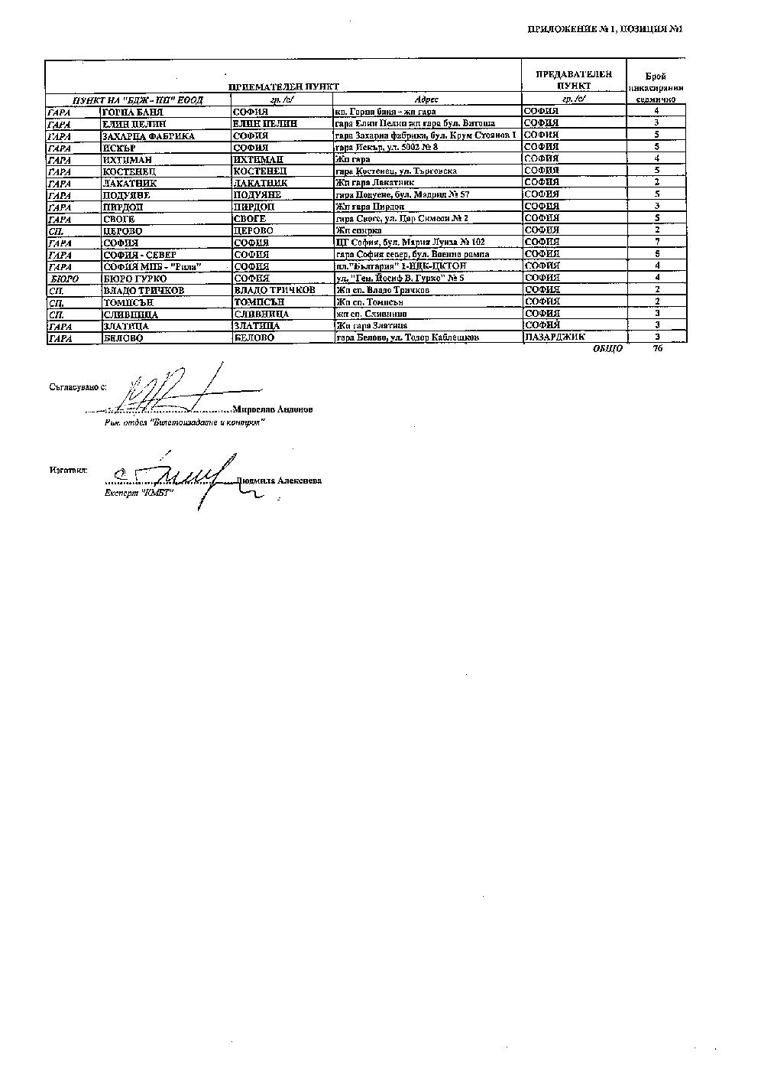
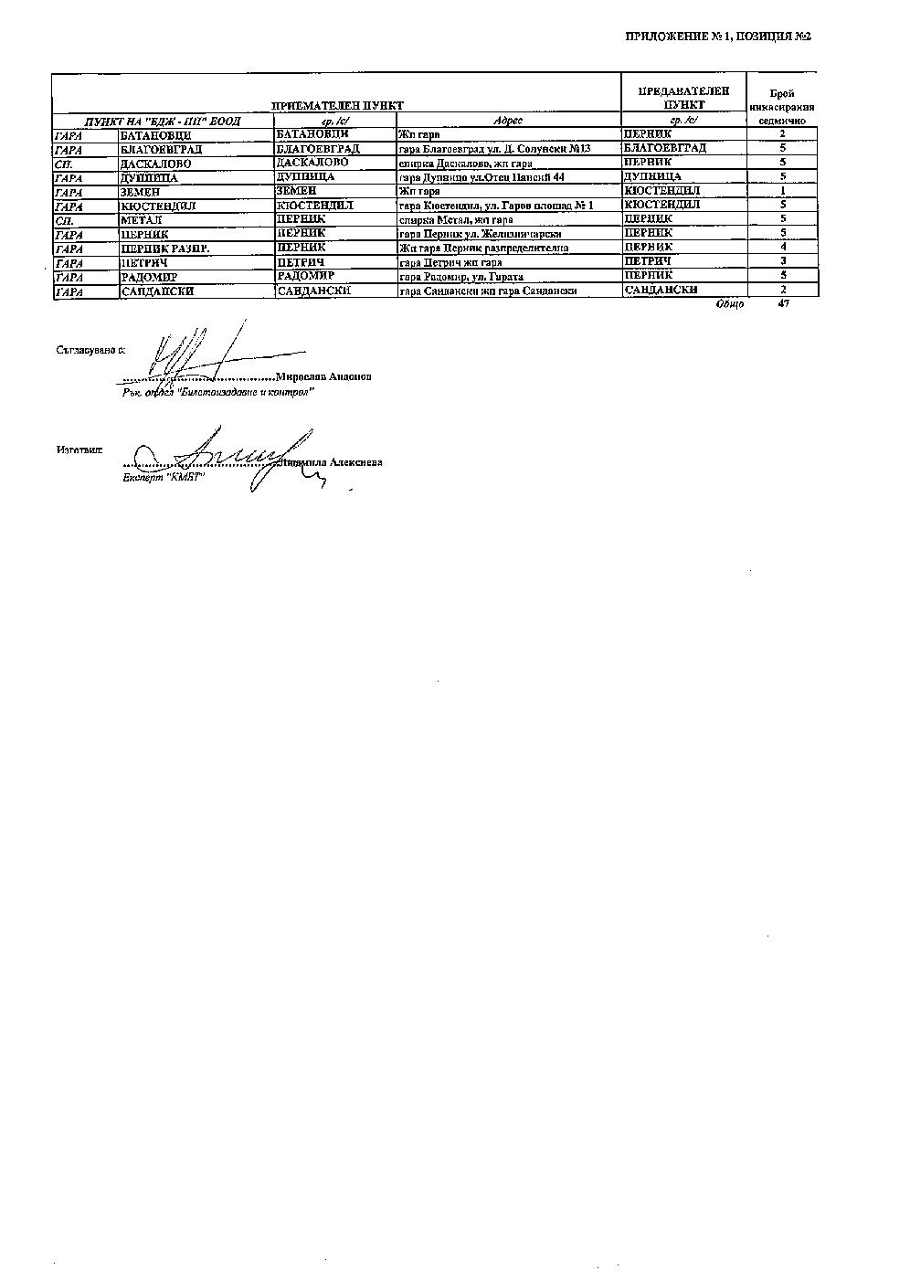
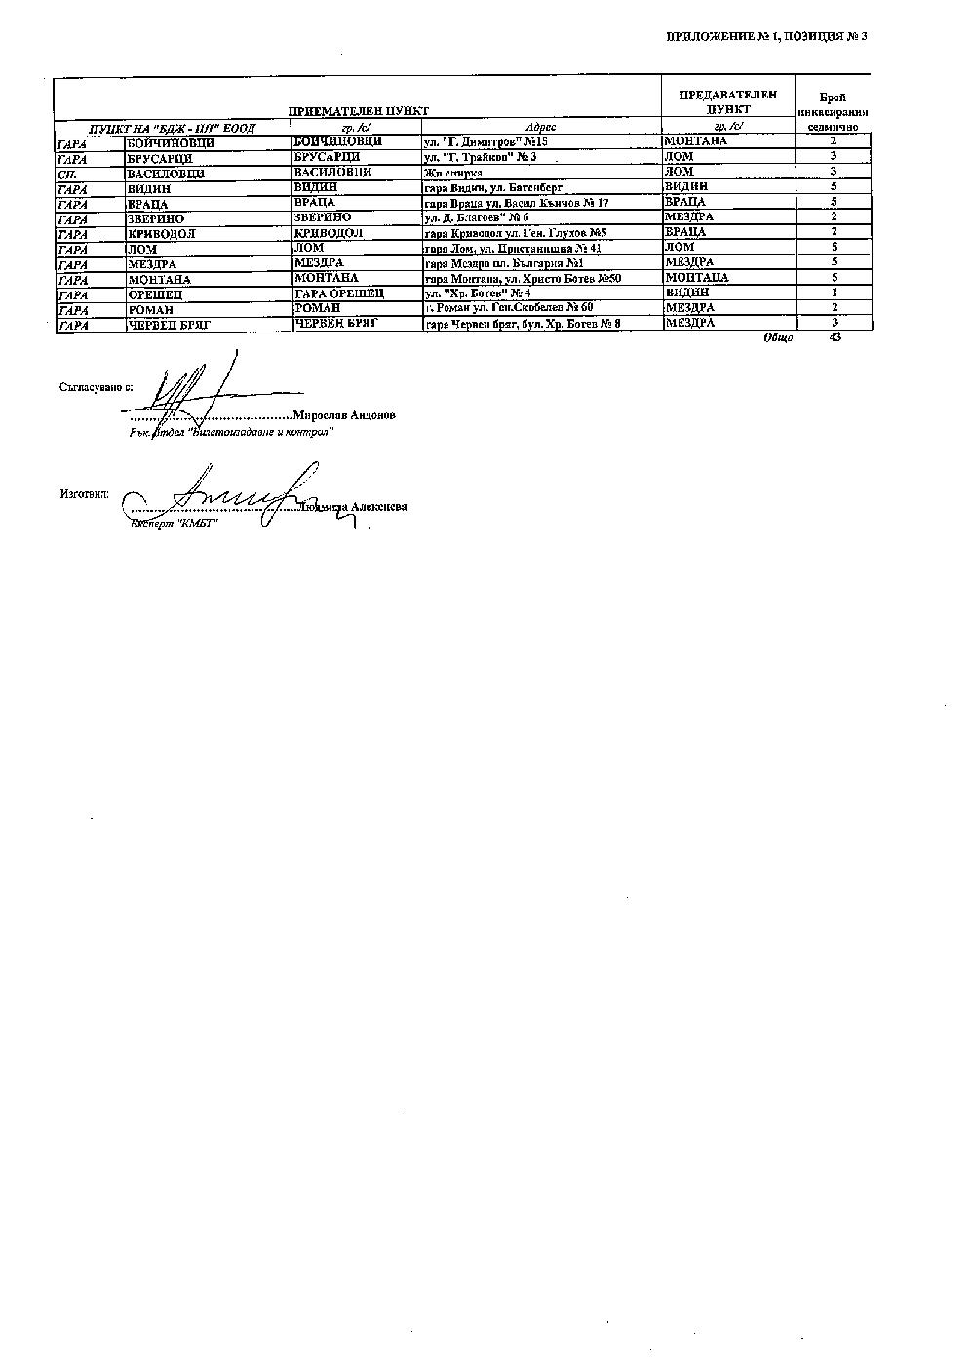
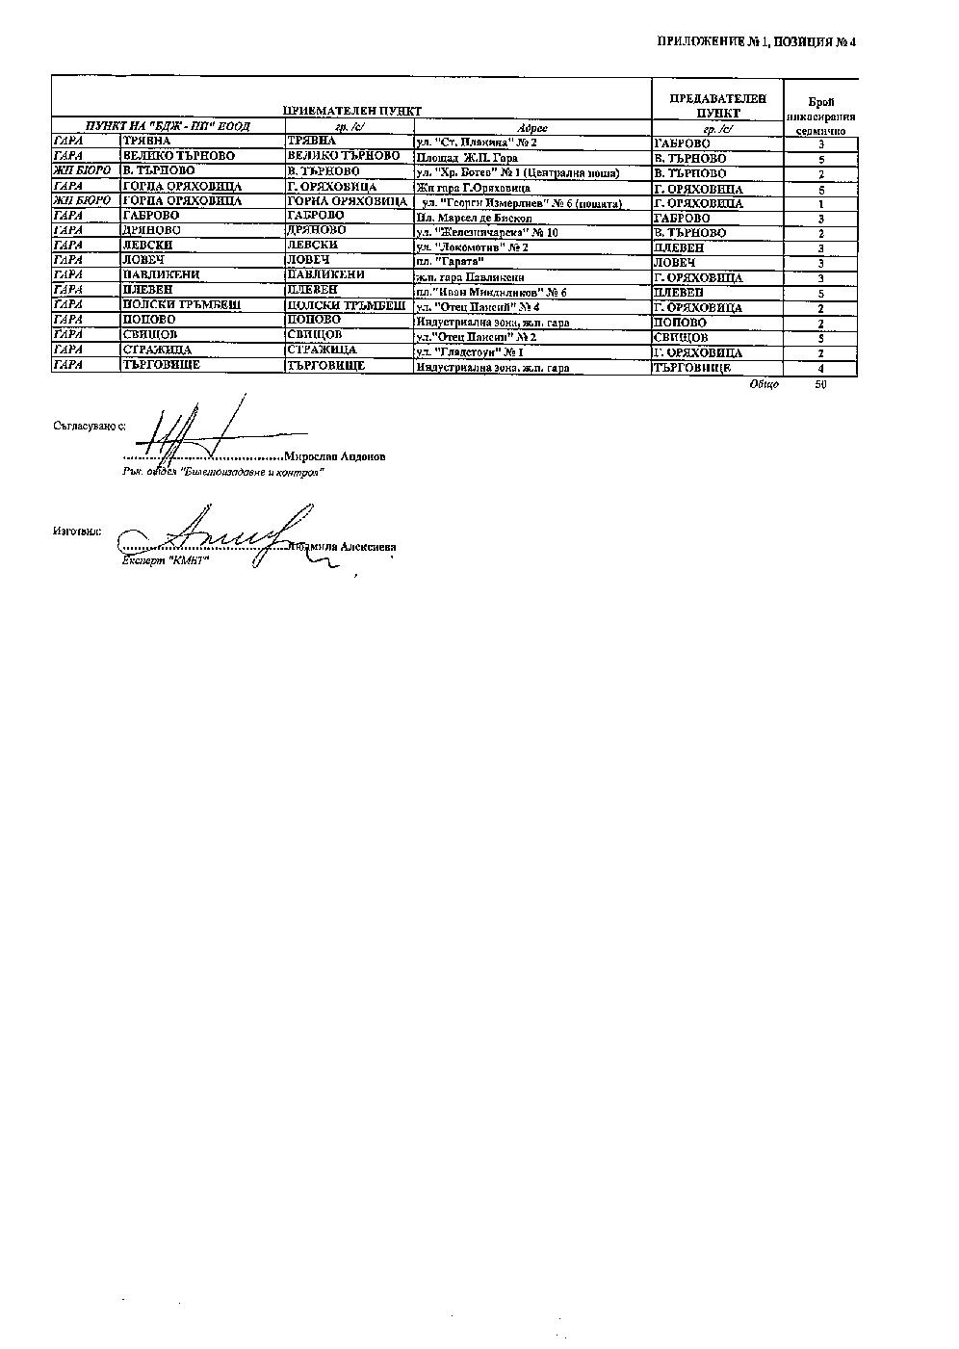
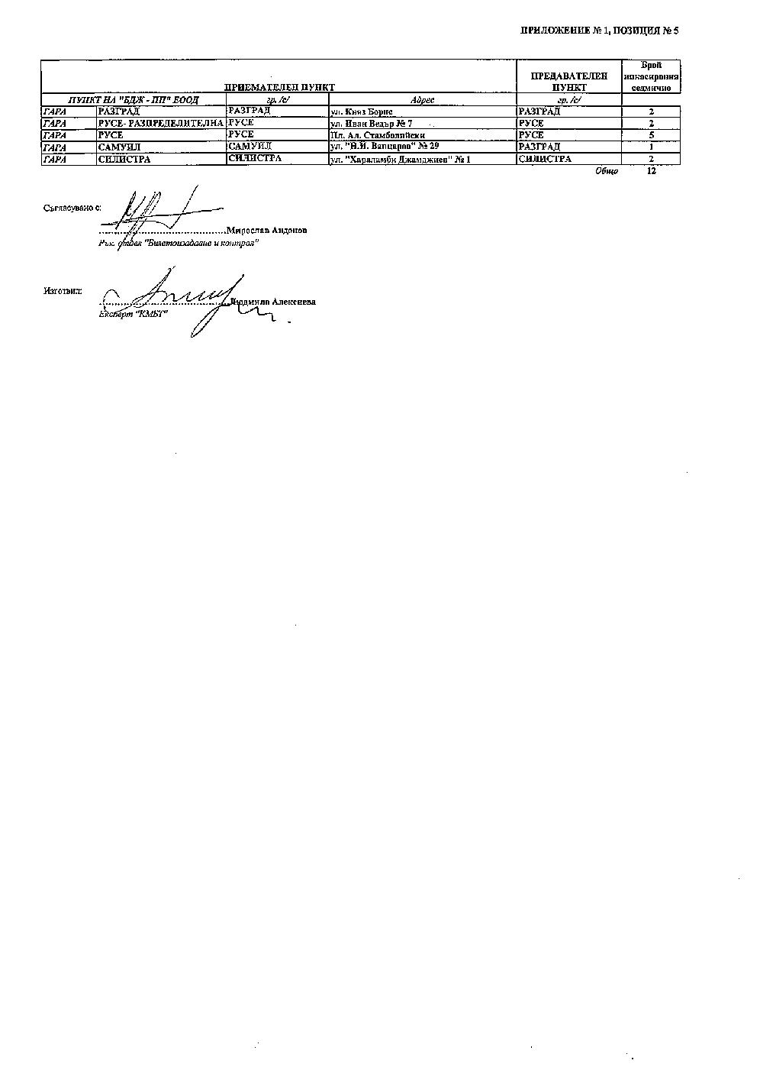
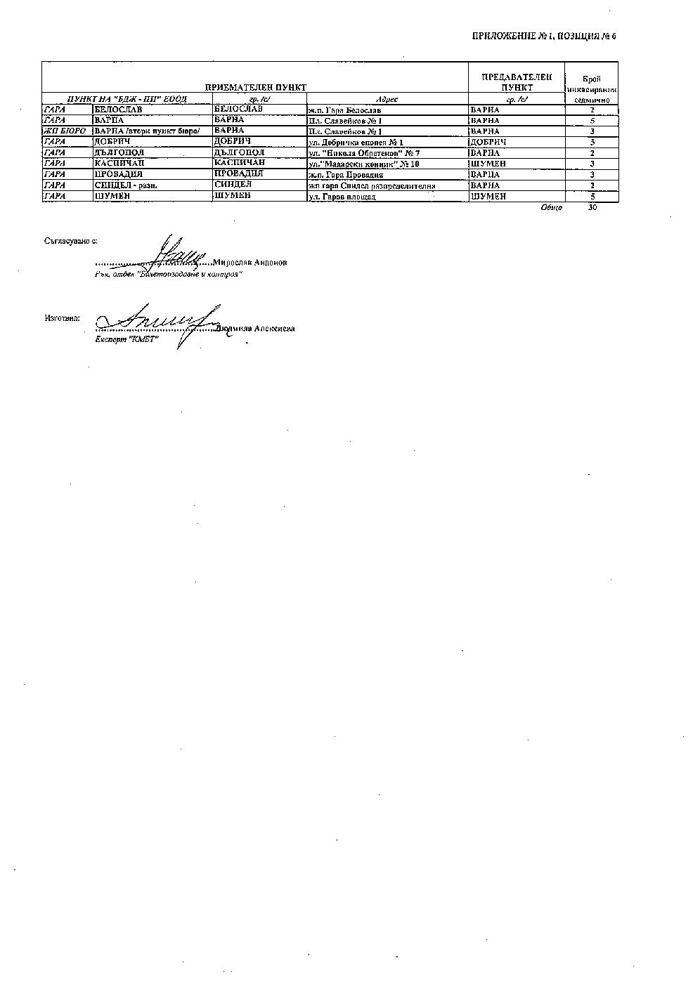
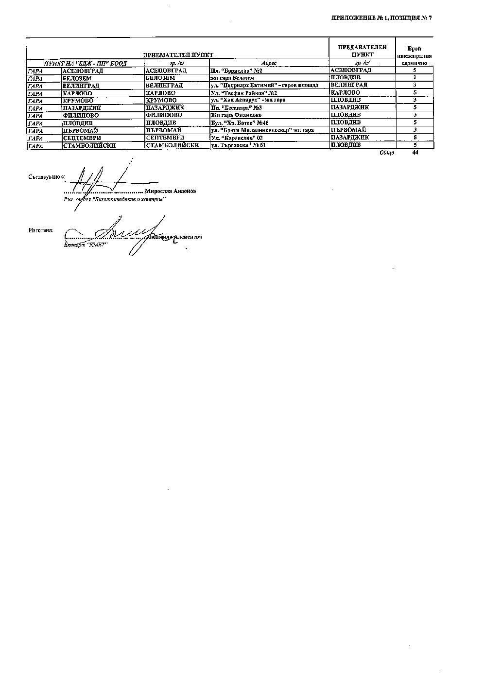
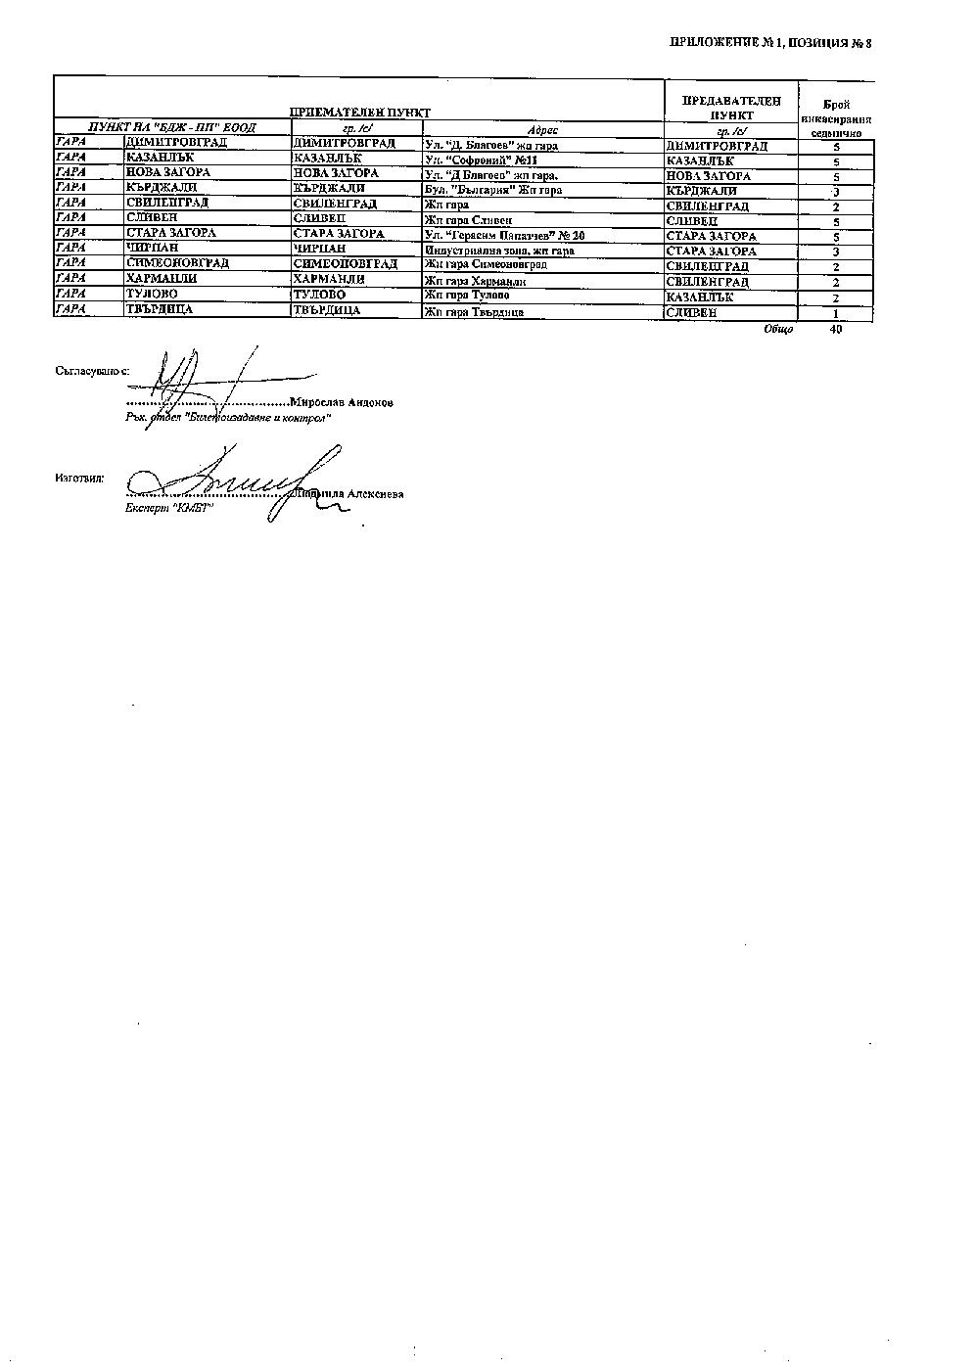
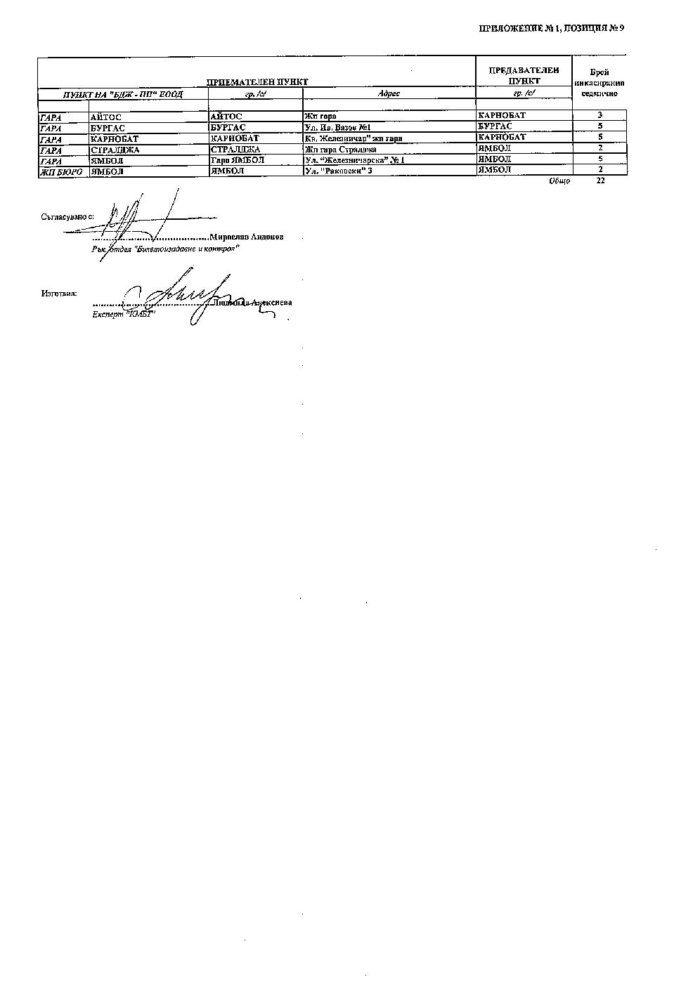
Приложение № 10

Образец!

БАНКОВА ГАРАНЦИЯ ЗА УЧАСТИЕ

Ние ……………………………………………./наименование и адрес на банката/, представлявана от ........................................................................................ сме уведомени от нашия клиент .........................................................., че ще участва в открита с Решение № .............................................. процедура за възлагане на обществена поръчка с предмет: “Събиране и съхранение на инкасо за нуждите на “БДЖ - Пътнически превози” ЕООД, за период от една година”.
Във връзка с това, Ние ………………………/името на банката, в която е открита гаранцията/, ЕИК ………….
издаваме настоящата безусловна и неотменяема банкова гаранция в полза на “БДЖ - Пътнически превози” ЕООД, гр.София, с която поемаме ангажимент да заплатим всяка сума в размер до …………………………………………. лева.

Условията на това задължение са следните:

Ако участникът в процедурата:
- Оттегли офертата си след изтичане на срока за получаване на оферти;
- Е определен за изпълнител, но не изпълни задължението си да сключи договор за обществена поръчка.

Ние се задължаваме да заплатим на ВЪЗЛОЖИТЕЛИТЕ указаната по-горе сума при първото му писмено поискване.
Не е необходимо ВЪЗЛОЖИТЕЛИТЕ да обосновава претенцията си. Достатъчно е в искането си за изплащане на сумата той да посочи, че сумата му се дължи поради настъпването на което и да е от, посочени по-горе обстоятелства, като го/ги отбележи.
Тази гаранция е валидна 180 календарни дни след крайния срок за получаване на офертите за участие. В случай, че бъде предявено искане за изплащане на сумата, същото следва да постъпи в банката в срока, в който гаранцията е в сила.

Дата…………………………………. Подпис и печат на банката:
Приложение № 11
Образец!
ДО
“БДЖ-Пътнически превози” ЕООД
ул.”Иван Вазов” № 3
гр. София

БАНКОВА ГАРАНЦИЯ ЗА ИЗПЪЛНЕНИЕ

Ние

/наименование и адрес на банката/

сме уведомени, че между Вас “БДЖ-Пътнически превози” ЕООД, като Възложител и Изпълнител ……………………………………………………………………… предстои да бъде сключен договор за “Събиране и съхранение на инкасо за нуждите на “БДЖ - Пътнически превози” ЕООД, за период от една година” …………………………………… на обща стойност ……………………………………...
В съответствие с условията на договора Изпълнителят следва да представи във Ваша полза банкова гаранция за изпълнение на същия за сумата …………………………………………………, представляващ 5 % от стойността на договора.
Във връзка с гореизложеното, Ние ………………………………./наименование и адрес на банката/, се задължаваме неотменяемо, да Ви заплатим всяка сума до ………………..…………………………лева при получаване на Вашето надлежно подписано и подпечатано искане за плащане, деклариращо, че …………………………………………../наименование на изпълнителя/ не е изпълнил частично или изцяло задълженията си по договора, без да е необходимо ВЪЗЛОЖИТЕЛЯ да обосновава и доказва претенцията си.

Нашият ангажимент по гаранцията се намалява автоматично със сумата на всяко плащане, извършено по нея.

Тази Гаранция е валидна за срок, равен на срока на договора, увеличен с 30 /тридесет/ дни и изтича изцяло и автоматично в случай, че до 17,00 часа на съответния ден и час искането ви, предявено при горепосочените условия не е постъпило в ...................................../Банка/. След тази дата ангажимента ни се обезсилва, независимо дали оригиналът на Банковата гаранция ни е върнат или не. Банковата гаранция може да бъде освободена преди изтичане на валидността и само след връщане на оригинала на същата в .......................................... ......................................../ Банка/.

Подпис и печат на Гарантите:

Дата:
Адрес:

Приложение № 12
/Образец/

ДЕКЛАРАЦИЯ
по чл. 33, ал. 4 от ЗОП

Долуподписаният /та/ ...........,

в качеството ми на ....................................................... ....................................................... (посочва се длъжността и качеството, в което лицето има право да представлява и управлява) на ..........................................................................., регистриран/о с ЕИК..................., със седалище и адрес на управление ............................................................................................................... - участник в открита процедура по ЗОП, за възлагане на обществена поръчка с предмет: “Събиране и съхранение на инкасо за нуждите на “БДЖ - Пътнически превози” ЕООД, за период от една година”

Д Е К Л А Р И Р А М:

1. Информацията, съдържаща се в …………………….. (посочват се конкретна част/части от техническото предложение) от техническото ни предложение, да се счита за конфиденциална, тъй като съдържа технически и/или търговски тайни (вярното се подчертава).

2. Не бихме желали информацията по т. 1 да бъде разкривана от възложителя, освен в предвидените от закона случаи.

Забележка: Декларацията не е задължителна част от офертата, като същата се представя по преценка на всеки участник и при наличие на основания за това.

……………………… г. Декларатор: ………………………………
(дата на подписване) (подпис и печат)

Приложение №13
/Образец/

Д Е К Л А Р А Ц И Я
за съответствие

Подписаният/та ............................................................................................., в качеството ми на..................................................................................... (посочете длъжността) на .............................................................................................. (посочете фирмата на участника), с ЕИК ......................................................................., със седалище и адрес на управление ............................................................................................................................................ - участник в открита процедура за възлагане на обществена поръчка с предмет “Събиране и съхранение на инкасо за нуждите на “БДЖ - Пътнически превози” ЕООД, за период от една година”

Д Е К Л А Р И Р А М на собствена отговорност, че:

Предлаганата от нас услуга е в съответствие с Техническото задание за изпълнение на услугата за събиране и съхраняване на инкасо за нуждите на „БДЖ – Пътнически превози” ЕООД, в частта „Процедура по предаване и приемане на ценни пратки”, приложение към документацията за участие

……………………… г. Декларатор: ………………………………
(дата на подписване) (подпис и печат)

Декларацията се подписва от всички лица по чл. 47, ал. 4 от ЗОП. В случай, че кандидатът е обединение от няколко лица, декларацията се представя за всяко едно от тях от лицата по чл. 47, ал. 4 от ЗОП.
Посочва се качеството на декларатора съгласно чл. 47, ал. 4 от ЗОП.

